INFORME ANUAL

Octubre 2024 – Septiembre 2025.

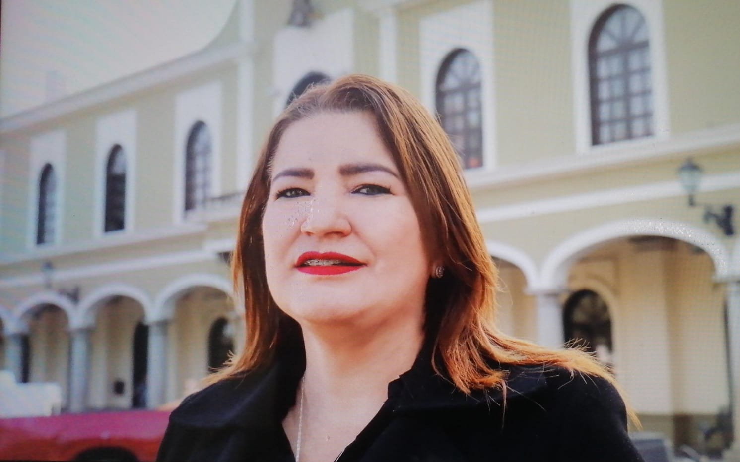

DRA. MARÍA OLGA GARCÍA AYALA
REGIDORA PRESIDENTA DE LA COMISIÓN EDILICIA PERMANENTE DE INNOVACIÓN, CIENCIA Y TECNOLOGÍA

Justificación

El presente informe de anual de actividades corresponde al trabajo realizado durante un año a partir del mes de octubre del año 2024 dos mil veinticuatro hasta el mes de septiembre del año 2025 dos mil veinticinco, en el desempeño de las actividades como regidora y como presidenta de la comisión edilicia de Innovación, Ciencia y Tecnología, en cumplimiento del artículo 8 fracción VI inciso I) de la Ley de Transparencia y Acceso a la información Pública del Estado de Jalisco y sus Municipios.

Refiero las actividades que he realizado como parte de mis facultades y obligaciones conferidas conforme a los artículos 49 y 50 de la Ley del Gobierno y la Administración Pública, así como lo relativo al Reglamento Interior del Municipio de Zapotlán el Grande, Jalisco, consistente en la asistencia de las sesiones de Ayuntamiento, elaboración de iniciativas, realización de sesiones de la Comisión Edilicia de Innovación, Ciencia y Tecnología, la cual presido, asistencia y participación en las diversas comisiones edilicias de las cuales forma parte lo son: Comisión Edilicia de Desarrollo Económico y Turismo, Comisión Edilicia de Limpia, Áreas Verdes, Medio Ambiente y Ecología, Comisión Edilicia de Reglamentos y Gobernación y la Comisión Edilicia de Transparencia, Acceso a la Información, Combate a la Corrupción y Protección de Datos Personales. De conformidad a lo establecido en la Sesión Extraordinaria número 01, de fecha 01 de octubre del 2024, mediante punto 7 del orden del día que se aprobó por el Pleno del Ayuntamiento la integración de las comisiones.

Además de participar en las diferentes actividades del Gobierno Municipal 2024-2027, principalmente la atención a la ciudadanía.

Con fundamento en la normatividad que rige al Gobierno Municipal de Zapotlán el Grande, Jalisco; y en base a lo establecido en los Artículos 27, 28 de la Ley de Gobierno y la Administración Pública Municipal, así como de los artículos 37, 39, 39, 47 y 70 del Reglamento Interior de Ayuntamiento de Zapotlán el Grande, Jalisco; en Sesión Pública Extraordinaria de Ayuntamiento número 1 celebrada el 1° de octubre de año 2024 dos mil veinticuatro, punto número 10 cuatro se aprobó por unanimidad la propuesta designación e integración e integración de las

Comisiones Edilicias Permanentes; así como en la Sesión Ordinaria número 5, mediante punto número 8 del orden del día de fecha 24 de febrero del 2025, se aprobó Decreto que modifica la integración de las comisiones edilicias Permanentes del Ayuntamiento de Zapotlán el Grande, publicado en la Gaceta Municipal de Zapotlán el Grande, en su edición 537 de fecha 04 de marzo del 2025, de conformidad con lo dispuesto por el artículo 28 de la Ley del Gobierno y la Administración Pública Municipal del Estado de Jalisco en relación con el punto 2 del artículo 37 del Reglamento Interior del Ayuntamiento de Zapotlán el Grande, Jalisco quedando integrada la de Innovación, Ciencia y Tecnología 2024-2027 de la siguiente forma:

INTEGRANTES:

DRA. MARÍA OLGA GARCÍA AYALA | PRESIDENTA
LIC. YULIANA LIVIER VARGAS DE LA TORRE | VOCAL
LIC. AURORA CECILIA ARAUJO ÁLVAREZ | VOCAL
LIC. HIGINIO DEL TORO PÉREZ | VOCAL

Atribuciones Generales

Para el correcto desempeño de las comisiones edilicias, el artículo 40 del Reglamento Interior del Ayuntamiento de Zapotlán el Grande, Jalisco, describe las atribuciones generales que les confiere, siendo las siguientes:

I.- Recibir, estudiar, analizar, discutir, dictaminar los asuntos turnados por el Ayuntamiento.

II.- Presentar al Ayuntamiento los dictámenes e informes, resultados de sus trabajos e investigaciones y demás documentos relativos a los asuntos que les son turnados.

III.- Participar del control y evaluación de los ramos de la actividad pública municipal que correspondan a sus atribuciones mediante la presentación de informes y la participación en los procesos de planeación y presupuestación del Municipio.

IV.- Evaluar los trabajos de las dependencias municipales en la materia que corresponda a sus atribuciones y con base en sus resultados y las necesidades operantes, proponer las medidas pertinentes para orientar la política municipal al respecto.

V.- Citar a los titulares de las dependencias y entidades de la administración municipal, en los casos en que su comparecencia sea necesaria para el adecuado desempeño de sus atribuciones.

VI.- Estudiar y en su caso, proponer la celebración de convenios o
contratos con la Federación, el Estado, los Municipios o los particulares respecto de la materia que le corresponda en virtud de sus atribuciones.

VII.- Designar de entre sus miembros un representante para que integre el Consejo Municipal que le corresponda.

Atribuciones Específicas

El Reglamento Interior del Ayuntamiento de Zapotlán El Grande, señala como atribuciones de las comisiones edilicias, las siguientes:

Artículo 40.-
1. Las comisiones edilicias tienen las siguientes atribuciones:

I. Recibir, estudiar, analizar, discutir y dictaminar los asuntos turnados por el Ayuntamiento;

II. Presentar al Ayuntamiento los dictámenes e informes, resultados de sus trabajos e investigaciones y demás documentos relativos a los asuntos que les son turnados;

III. Participar del control y evaluación de los ramos de la actividad pública municipal que correspondan a sus atribuciones, mediante la presentación de informes y la participación en los procesos de planeación y presupuestación del Municipio.

IV. Estudiar y, en su caso, proponer la celebración de convenios o contratos con la Federación, el Estado, los municipios o los particulares respecto de la materia que le corresponda en virtud de sus atribuciones; y

V.- Designar de entre sus miembros un representante para que integre el Concejo Municipal que le corresponda.

2. Cuando los informes a que se refiere la fracción segunda del párrafo anterior fijen la postura del Ayuntamiento respecto de determinado asunto o se pronuncien respecto del estado que guarda la administración pública municipal, para que los mismos tengan validez, deben de ser votados y aprobados por el Ayuntamiento conforme a lo que establece este ordenamiento.

Artículo 49.-
1. Las comisiones tienen derecho a obtener del Presidente Municipal o de los órganos, dependencias y entidades que lo auxilien, los antecedentes, datos o informaciones que obren en su poder y resulten precisos para el desarrollo de su función.

2. Las comisiones tendrán facultad para estudiar y supervisar que se ejecuten los acuerdos que apruebe el Ayuntamiento y las disposiciones legales aplicables a la Administración Municipal.

Artículo 70 Bis.- La Comisión de Innovación, Ciencia y Tecnología tiene las siguientes atribuciones:

I. Proponer, analizar, estudiar y dictaminar respecto de los proyectos relacionados con establecer las políticas, estrategias, planes y programas para el fomento a la investigación científica, tecnológica, el desarrollo tecnológico y la innovación, de conformidad con las bases previstas en
la Ley de Ciencia, Desarrollo Tecnológico e Innovación del Estado de Jalisco;

II. Estudiar analizar, proponer y dictaminar sobre la procedencia y conveniencia de celebrar o no actos jurídicos con autoridades de los distintos niveles de gobierno o con los particulares que promuevan la investigación científica, tecnológica, el desarrollo tecnológico y la innovación;

III. Analizar y dictaminar conjuntamente con las comisiones edilicias sobre presupuestos y los recursos necesarios para la realización de las actividades relacionadas con el fomento a la investigación científica y tecnológica;

IV. Analizar y dictaminar en temas para Implementar las acciones necesarias para la divulgación, difusión y fomento de las actividades científicas, tecnológicas y de innovación;

V. Analizar y dictaminar, sobre las propuestas tendientes a establecer estrategias, planes y programas en busca de financiamientos con el fin de apoyar la formación de recursos humanos en el ámbito científico y tecnológico;

VI. Proponer, analizar, estudiar y dictaminar respecto de los proyectos relacionados de las dependencias y áreas municipales conforme a las disposiciones previstas dentro del Reglamento Orgánico del Gobierno Municipal de Zapotlán el Grande, Jalisco; y

VII. Realizar el análisis y dictaminación de los asuntos que por decisión del Pleno de Ayuntamiento le sean turnadas.

Misión de la Comisión

Proporcionar al municipio, las directrices que permitan el avance de la Innovación, la Ciencia y la Tecnología, en el ámbito público, vinculándolos y articulándolos con los sectores educativos, sociales y productivos.

Visión de la Comisión

Ser una Comisión proactiva e innovadora que desarrolle todas sus actividades en un marco de trabajo colegiado, plural e incluyente, cuyo desempeño se caracterice por la eficiencia, eficacia, transparencia y rendición de cuentas.

Objetivos

• Promover el desarrollo de la ciencia, la tecnología, y la innovación como parte de la agenda municipal y de la política de estado en Jalisco.
• Participar y coadyuvar activamente en actividades de difusión y divulgación de la ciencia y la tecnología.
• Fomentar la educación, la cultura científica y tecnológica con la finalidad de fortalecer la percepción social de la misma.
• Ejercer las facultades y responsabilidades que la Constitución, las leyes y los reglamentos imponen a esta Comisión en materia de innovación, ciencia y tecnología.

• Dar trámite y atención a todos los asuntos que sean turnados a la Comisión por parte del Pleno del Ayuntamiento y a solicitud de las direcciones y/o ciudadanos.
• Mantener un contacto y diálogo permanente con los actores públicos, sociales y privados relacionados con el sistema nacional/estatal de ciencia, tecnología e innovación en el Municipio de Zapotlán el Grande y el Estado de Jalisco.
• Impulsar la articulación de los esfuerzos que realizan los sectores público, privado y social, para incrementar los re cursos destinados a las actividades científicas, tecnológicas y de innovación en el Municipio de Zapotlán el Grande.

Sesiones convocadas por la Comisión Edilicia Permanente de Innovación, Ciencia y Tecnología

Número de sesión | Fecha | Sesión de Comisión
Sesión ordinaria 01 | 16 de octubre del 2024 | Instalación de la Comisión Edilicia Permanente de Innovación, Ciencia y Tecnología.
Sesión ordinaria número 02 | 27 de noviembre del 2024. | Aprobación del Plan de Trabajo de la Comisión Edilicia Permanente de Innovación, Ciencia y Tecnología.
Sesión Ordinaria número 03. | 15 de abril del 2025. | Valoración y aportaciones de acciones de acuerdo al Plan de Trabajo de la Comisión Edilicia de Innovación, Ciencia y Tecnología.
Sesión Ordinaria número 04. | 16 de julio del 2025. | Informe de los avances de la creación de la jefatura de Innovación, ciencia y tecnología

Sesiones en las que participó la Comisión Edilicia Permanente de Innovación, Ciencia y Tecnología

Comisión edilicia permanente de Limpia, Áreas Verdes, Medio Ambiente y Ecología
- Sesión Ordinaria de instalación, de fecha 15 de octubre del 2024.

Comisión de Desarrollo Económico y Turismo

- Sesión Ordinaria de instalación, de fecha del 15 de octubre del 2024.
- Sesión Ordinaria de fecha del 29 de octubre del 2024.
- Sesión Ordinaria No. 04 de fecha del 07 de febrero del 2025.
- Sesión Ordinaria de fecha del 20 de marzo del 2025.
- Sesión Ordinaria número 06 de fecha 15 de abril de 2025.
- Sesión Ordinaria número 07 de fecha 23 de mayo de 2025.
- Sesión Ordinaria número 08 de fecha 27 de mayo de 2025.
- Sesión Ordinaria número 5, de fecha del 11 de julio del 2025.
- Sesión Ordinaria número 5, de fecha 18 de agosto de 2025.

Comisión edilicia permanente de Reglamentos y Gobernación

- Sesión Ordinaria de instalación, de fecha del 04 de octubre del 2024.
- Sesión Ordinaria de fecha del 10 de diciembre del 2024.
- Sesión Ordinaria de fecha del 13 de diciembre del 2024.
- Sesión Ordinaria número 03, de fecha 17 de enero del 2025.
- Sesión Extraordinaria número 03, de fecha 14 de febrero del 2025.
- Sesión Ordinaria número 03 de la comisión de Participación Ciudadana y Vecinal en conjunto con la Comisión de Reglamentos y Gobernación, de fecha del 25 de febrero del 2025
- Sesión Ordinaria número 04 de fecha 03 de abril de 2025.
- Sesión Extraordinaria número 03 de fecha 10 de abril de 2025.
- Sesión Extraordinaria número 04 de fecha 02 de mayo de 2025.
- Sesión Ordinaria número 05 de fecha 04 de junio de 2025.
- Sesión Ordinaria número 06 de fecha 10 de junio de 2025.
- Sesión Extraordinaria número 05 de fecha 19 de junio de 2025.
- Sesión Extraordinaria 06, de fecha 02 de julio del 2025.
- Sesión Ordinaria número7, de fecha del 04 de julio del 2025.
- Sesión Ordinaria número 04, de fecha 17 de julio del 2025.
- Reanudación de la Sesión Ordinaria número 6, de fecha del 22 de julio del 2025.
- Sesión Ordinaria número 9, de fecha 24 de julio 2025.
- Sesión ordinaría número 8, de fecha 28 de julio de 2025.
- Sesión Ordinaria número 9, de fecha 28 de julio de 2025.
- Continuación de la sesión ordinaria número 7, de fecha 18 de agosto de 2025.
- Continuación de Sesión Ordinaria número 9, de fecha 19 de agosto de 2025.
- Sesión Extraordinaria número 7, de fecha 17 de septiembre de 2025.

Comisión edilicia permanente de Transparencia, Acceso a la Información, Combate a la Corrupción y Protección de Datos Personales
- Sesión Ordinaria de instalación, de fecha del 16 de octubre del 2024.
- Sesión Ordinaria de fecha del 15 de noviembre del 2024.
- Sesión Ordinaria de fecha del 28 de marzo del 2025
- Sesión Ordinaria número 04 de fecha 19 de mayo de 2025.
- Sesión ordinaria número 4, de fecha 28 de julio de 2025.
- Mesa de trabajo de fecha 18 de septiembre del 2025.
- Mesa de trabajo de fecha 24 de septiembre del 2025.

Comisión edilicia permanente de Derechos Humanos, Equidad de Género y Asuntos Indígenas
- Sesión Ordinaria de fecha del 04 de diciembre del 2024.
- Sesión Ordinaria de fecha del 12 de diciembre del 2024.

Comisión edilicia permanente de Estacionometros.

- Sesión Ordinaria de fecha del 06 de febrero del 2025.

Comisión edilicia permanente de Rastro.

- Sesión Ordinaria número 5, de fecha 11 de septiembre del 2025.

Comisión edilicia permanente Administración Pública.

- Sesión Ordinaria de fecha del 13 de diciembre del 2024.
- Sesión Ordinaria de fecha del 17 de diciembre del 2024

Comisión edilicia permanente de Cultura de la Paz.

- Sesión Ordinaria número 3 de fecha 19 de septiembre de 2025

Comisión edilicia permanente de Cultura, Educación y Festividades
- Sesión Ordinaria número 08 de fecha 10 de abril de 2025.
- Sesión Ordinaria número 14 de fecha 20 de agosto de 2025.

Comisión edilicia permanente de Obras Públicas, Planeación Urbana y Regularización de la Tenencia de las Tierras.
- Sesión Ordinaria 03 de fecha 2 de mayo de 2025.

Comisión edilicia permanente de Espectáculos Públicos e Inspección y Vigilancia.
- Sesión Ordinaria número 04 de fecha 06 de junio de 2025.

Comisión edilicia permanente de Deportes, Recreación y Atención a la Juventud.
- Sesión Ordinaria de fecha del 03 de diciembre del 2024.
- Sesión Ordinaria de fecha del 12 de diciembre del 2024.
- Sesión Ordinaria de fecha del 17 de diciembre del 2024.
- Sesión Extraordinaria 03, de fecha del 03 de marzo del 2025.

Comisión edilicia permanente de Calles, Alumbrado Público y Cementerios
- Sesión Ordinaria número 7 de fecha 17 de septiembre de 2025.

Comisión edilicia permanente Agua Potable y Saneamiento

- Sesión Ordinaria de fecha 18 de junio de 2025.
- Sesión Extraordinaria de número 3, Comisión Agua Potable y Saneamiento, de fecha 15 de julio 2025.

Comisión edilicia permanente de Hacienda Pública y Patrimonio Municipal.
- Sesión Ordinaria de fecha del 04 de diciembre del 2024.
- Sesión Ordinaria de fecha del 06 de diciembre del 2024.
- Sesión Ordinaria de fecha del 09 de diciembre del 2024.
- Sesión Ordinaria de fecha del 11 de diciembre del 2024.
- Continuación de la Sesión Ordinaria número 04 de fecha del 11 de julio del 2025 (análisis de la Ley de Ingresos)
- Continuación de la Sesión Ordinaria número 04 de fecha 16 de julio del 2025 (análisis de la Ley de Ingresos)
- Continuación de la Sesión Ordinaria número 04 de fecha 21 de julio del 2025 (análisis de la Ley de Ingresos)

Comisión edilicia permanente de Tránsito y Protección Civil.

- Sesión Ordinaria 03, de fecha del 13 de febrero del 2025.
- Mesa de trabajo, de fecha del 27 de febrero del 2025.
- Mesa de trabajo, de fecha del 10 de marzo del 2025.
- Sesión Ordinaria Número 04 de fecha 16 de abril de 2025.
Comisión edilicia permanente de la Comisión de Desarrollo Humano, Salud Pública e Higiene y Combate a las Adicciones.
- Sesión Extraordinaria número 02 de fecha 16 de abril de 2025.
- Sesión Ordinaria número 04 de fecha 21 de abril de 2025.
- Sesión Ordinaria número 05 de fecha 24 de abril de 2025.
- Sesión Ordinaria de fecha 30 de abril de 2025.
- Mesa de trabajo Reglamento para el cuidado de los animales, Sala Juan S. Vizcaíno, 22 de agosto del 2025.

Sesiones Solemnes de Ayuntamiento.

Número de sesión | Fecha | Acontecimiento
Sesión Solemne número 01 | 01 de octubre 2024. | Instalación del Ayuntamiento 2024-2027
Sesión Solemne número 02 | 25 de noviembre 2024. | Entrega el Mérito Deportivo “José Raúl Rangel Aguilar” edición 2024.
Sesión Solemne número 03 | 10 de diciembre 2024 | Conmemoración del 76º Aniversario del Día Internacional de los Derechos Humanos.
Sesión Solemne número 04 | 20 de diciembre 2024. | Conmemoración del 28º Aniversario de la reintegración de nombre de Zapotlán el Grande al Municipio.
Sesión Solemne número 05 | 28 de enero 2025. | Conmemoración del 201º Aniversario en que se otorga el Título de “Ciudad” a la Antigua Zapotlán el Grande.
Sesión Solemne número 06 | 07 de marzo de 2025. | Entrega de la presea “María Elena Larios González 2025”, en el marco del Día Internacional de la Mujer.
Sesión Solemne número 07 | 01 de abril de 2025. | Entrega del Premio Ernesto Neaves Uribe 2025.
Sesión Solemne número 08 | 16 de abril de 2025. | Conmemoración del 169º Aniversario en el que se asignó el nombre de Ciudad Guzmán.
Sesión Solemne número 09 | 07 de mayo 2025. | Entrega de la Presea “José Clemente Orozco 2025” al mérito docente.
Sesión Solemne número 10 | 08 de mayo 2025. | Declaratoria de Hijo Ilustre al Ing. Arturo Álvarez Ramírez.
Sesión Solemne número 11 | 24 de junio 2025. | Entrega del Premio “Julia Verduzco de Elizondo 2025”
Sesión Solemne número 12 | 27 de junio 2025. | Conmemoración del 212º Aniversario de la instalación del primer Ayuntamiento Constitucional de Zapotlán el Grande, Jalisco, en el marco de la entrega de la presea “Mariano Fernández de Castro 2025”, a la labor del Servidor Público Municipal.
Sesión Solemne número 14 | 15 de agosto 2025. | “Presea al Mérito Ciudadano 2025”, en el marco del 492º Aniversario de la Fundación Hispánica de la Ciudad.
Sesión Solemne número 15 | 03 de septiembre 2025. | "Presea José María Arreola Mendoza 2025" al Mérito Científico y Tecnológico
Sesión Solemne número 16 | 07 de septiembre 2025. | “1er Informe de Gobierno”

Sesiones Ordinarias de Ayuntamiento.

Sesión | Fecha
Sesión ordinaria número 01 | 24 de octubre del 2024
Sesión ordinaria número 02 | 27 de noviembre del 2024
Sesión ordinaria número 03 | 20 de diciembre del 2024
Sesión ordinaria número 04 | 27 de enero del 2025
Sesión ordinaria número 05 | 24 de febrero del 2025
Sesión ordinaria número 06 | 27 de marzo del 2025
Sesión ordinaria número 07 | 24 de abril del 2025
Sesión ordinaria número 08 de Ayuntamiento Abierto en la Colonia Bomberos. | 29 de abril del 2025
Sesión ordinaria número 09 | 30 de mayo del 2025
Sesión ordinaria número 10 de carácter reservado. | 30 de mayo del 2025
Sesión ordinaria número 11 de Ayuntamiento Abierto en la Colonia San José. | 13 de junio del 2025
Sesión ordinaria número 12 | 26 de junio del 2025
Sesión ordinaria número 13 | 04 de julio del 2025
Sesión ordinaria número 14 de Ayuntamiento abierto en la colonia Azaleas. | 25 de julio del 2025
Sesión ordinaria número 15 | 02 de agosto del 2025
Sesión ordinaria número 16 | 28 de agosto del 2025
Sesión ordinaria número 17 | 25 de septiembre del 2025

Sesiones Extraordinarias de Ayuntamiento.

Sesión | Fecha
Sesión extraordinaria número 01 | 01 de octubre del 2024
Sesión extraordinaria número 02 | 04 de octubre del 2024
Sesión extraordinaria número 03 | 18 de octubre del 2024
Sesión extraordinaria número 04 | 24 de octubre del 2024
Sesión extraordinaria número 05 | 26 de octubre del 2024
Sesión extraordinaria número 06 | 29 de octubre del 2024
Sesión extraordinaria número 07 | 08 de noviembre del 2024
Sesión extraordinaria número 08 | 23 de noviembre del 2024
Sesión extraordinaria número 09 | 26 de noviembre del 2024
Sesión extraordinaria número 10 | 10 de diciembre del 2024
Sesión extraordinaria número 11 | 10 de diciembre del 2024
Sesión extraordinaria número 12 | 20 de diciembre del 2024
Sesión extraordinaria número 13 | 14 de enero del 2025
Sesión extraordinaria número 14 | 28 de enero del 2025
Sesión extraordinaria número 15 | 12 de febrero del 2025
Sesión extraordinaria número 16 | 13 de febrero del 2025
Sesión extraordinaria número 17 | 25 de febrero del 2025
Sesión extraordinaria número 18 | 13 de marzo de 2025
Sesión extraordinaria número 19 | 19 de marzo de 2025
Sesión extraordinaria número 20 | 09 de abril de 2025
Sesión extraordinaria número 21 | 14 de abril de 2025
Sesión extraordinaria número 22 | 16 de abril de 2025
Sesión extraordinaria número 23 | 28 de abril de 2025
Sesión extraordinaria número 24 Ayuntamiento Infantil. | 29 de abril de 2025
Sesión extraordinaria número 25 | 17 de junio de 2025
Sesión extraordinaria número 26 | 26 de junio de 2025
Sesión extraordinaria número 27 | 26 de junio de 2025
Sesión extraordinaria número 28 | 09 de julio de 2025
Sesión extraordinaria número 29 | 17 de julio de 2025
Sesión extraordinaria número 31 | 02 de agosto de 2025
Sesión extraordinaria número 32 | 15 de agosto de 2025
Sesión extraordinaria número 33 | 22 de agosto de 2025
Sesión extraordinaria número 34 | 26 de agosto de 2025
Sesión extraordinaria número 35 | 27 de agosto de 2025
Sesión extraordinaria número 36 | 28 de agosto de 2025
Sesión extraordinaria número 37 | 01 de septiembre de 2025
Sesión extraordinaria número 38 | 05 de septiembre de 2025
Sesión extraordinaria número 39 | 08 de septiembre de 2025
Sesión extraordinaria número 40 | 10 de septiembre de 2025

Iniciativas presentadas ante el pleno Ayuntamiento

Número de sesión | fecha | Iniciativa
Sesión Ordinaria número 3 | 20 de diciembre del 2024. | Agendado en el punto número 12 del orden del día, bajo la denominación: “INICIATIVA DE ORDENAMIENTO QUE REFORME EL REGLAMENTO DEL GOBIERNO Y LA ADMINISTRACIÓN PÚBLICA MUNICIPAL DE ZAPOTLÁN EL GRANDE, JALISCO.”
Sesión Ordinaria número 05 | 24 de febrero  del 2025. | Agendado en el punto número 7 del orden del día, bajo la denominación: “INICIATIVA DE ACUERDO ECONÓMICO QUE AUTORIZA EL ENCENDIDO DE LUCES DE COLOR AZUL EN LOS EDIFICIOS PÚBLICOS EL DÍA 2 DE ABRIL PARA CONMEMORAR LA CONCIENTIZACIÓN DEL DÍA MUNDIAL DEL AUTISMO”
Sesión Ordinaria número 06 | 27 de marzo del 2025. | Agendado en el punto número 13 del orden del día bajo la denominación: “INICIATIVA DE ACUERDO QUE PROPONE UN RECONOCIMIENTO ESPECIAL AL ARQUITECTO JOSÉ FERNANDO GONZÁLEZ CASTOLO, POR SU TRAYECTORIA DE MÁS DE 20 AÑOS COMO CRONISTA OFICIAL HONORIFICO DE ZAPOTLÁN EL GRANDE, JALISCO.”
Sesión Ordinaria número 06 | 27 de marzo del 2025. | Agendado en el punto número 14 del orden del día bajo la denominación: “INICIATIVA DE ACUERDO QUE PROPONE DIVERSAS ACCIONES PARA LA INCLUSIÓN DE LAS PERSONAS CON DISCAPACIDAD EN EL MUNICIPIO DE ZAPOTLÁN EL GRANDE, JALISCO.”
Sesión Ordinaria número 09 | 30 de mayo del 2025. | Agendado en el punto número 21 del orden del día, bajo la denominación: “INICIATIVA QUE PROPONE QUE EL AÑO 2026 SEA DECRETADO COMO “2026, CENTENARIO DEL NATALICIO DEL COMPOSITOR ZAPOTLENSE RUBÉN FUENTES GASSÓN”,
Sesión Ordinaria número 15 | 02 de agosto del 2025. | Agendado en el punto número 20 del orden del día, bajo la denominación: “IINICIATIVA QUE TURNA A COMISIONES LA PROPUESTA DEL PROGRAMA “ACTIVATE Y CUIDATE”
Sesión Ordinaria número 17 | 25 de septiembre del 2025. | Agendado en el punto número 14 del orden del día, bajo la denominación: “INICIATIVA QUE PROPONE LA CONMEMORACIÓN DE LOS HIJOS ILUSTRES EN LAS ESCUELAS PRIMARIAS Y SECUNDARIAS DEL MUNICIPIO.”
Sesión Ordinaria número 17 | 25 de septiembre del 2025. | Agendado en el punto número 15 del orden del día, bajo la denominación: “INICIATIVA DE ACUERDO QUE PROPONE LA AUTORIZACIÓN DE DESCUENTOS Y PROMOCIONES QUE OFRECEN DOS EMPRESAS DEL MUNICIPIO PARA LOS TRABAJADORES DEL AYUNTAMIENTO DE ZAPOTLÁN EL GRANDE, JALISCO.”

Juntas de Gobierno y Comités

- Gabinete municipal para la Prevención Social de la Violencia y la Delincuencia de Zapotlán el Grande, de fecha 04 de febrero 2025.
- Consejo Municipal de Protección Civil y Bomberos, en sala museográfica “José Clemente Orozco”, de fecha viernes 11 de abril de 2025.

Discursos y Representaciones oficiales

- Discurso oficial, Aniversario del hijo Ilustre "Mauro Alfredo Velasco Cisneros", Casa de la cultura, 08 de julio 2025.
- Discurso oficial, Aniversario del hijo Ilustre "José María Arreola Mendoza", Plaza José María Arreola, 03 de septiembre 2025.

Asistencia de eventos

- “235º Aniversario del Natalicio del General Gordiano Guzmán Cano, Edificio del centro de estudios de bachillerato 5, 03 de octubre del 2024”.
- Peregrinación Servidores Públicos H. Ayuntamiento De Zapotlán el Grande, Jalisco, casino auditorio, 11 de octubre del 2024.
- Misa: Acción de Gracias Servidores Públicos, 11 de octubre del 2024.
- Comida: Servidor Público, 11 de octubre del 2024.
- Ceremonia Cívica del 532º Aniversario del Descubrimiento de América, escuela primaria Cristóbal Colón, 12 de octubre del 2024.
- Desfile Día de Muertos “Miquiztli”, Plaza Rubén Fuentes,31 de octubre del 2024.
- Presentación del Mariachi Nuevo Zapotlán, Cementerio Municipal, 31 de octubre del 2024.
- Capacitación Informativa para Regidores (Atribuciones y Obligaciones de los Regidores), Sala Juan S. Vizcaíno, 01 de noviembre del 2024.
- Continuación Charla Informativa a Regidores, Sala Juan S. Vizcaíno, 08 de noviembre del 2024.
- Toma de Fotografía Oficial a Integrantes de Cabildo 2024-2027.
- Reunión para desahogo del proceso de selección para delegados de El Fresnito y Atequizayan.
- Asistencia como invitado a la feria de la ciencia y tecnología 202, 13 de noviembre del 2024.
- La feria de la salud sobre la diabetes mellitus, Jardín Principal, 14 de noviembre del 2024.
- Asistencia al Evento Feria Gorra Azul, Actividades y Ponencias Contra la Diabetes, 14 de noviembre del 2024.
- Asistencia Como Invitada a la Feria de la Ciencia y Tecnología 2024.
- Asistencia al evento por el 114º aniversario del inicio de la revolución mexicana.
- Conmemoración del 20 de noviembre en su 114º aniversario de la Revolución Mexicana, y desfile, 20 de noviembre del 2024.
- Segunda Muestra de Teatro (Vocalía de Teatro), centro de las artes José Rolón, 21 de noviembre del 2024.

- Homenaje del natalicio “José Clemente Orozco”, Jardín principal, 23 de noviembre del 2024.
- Bici paseo “En conmemoración al día internacional para la eliminación de la violencia en contra la mujer”, jardín de presidencia, 24 de noviembre del 2024.
- Rueda de prensa: “Feria nacional de la tostada”, sala museográfica “José Clemente Orozco”, 25 de noviembre del 2024.
- Día internacional por la eliminación de la violencia contra las mujeres, patio central de presidencia, 25 de noviembre 2024.
- Taller “Previniendo la violencia de genero contra la mujer”, Sala Juan S. Vizcaíno, 25 de noviembre del 2024.
- Evento conmemorar “El día internacional del músico”, patio central de presidencia, 28 de noviembre del 2024.
- Inauguración del festival nacional de la tostada”, Plaza las fuentes, 29 de noviembre del 2024.
- Inauguración de la “Feria de la miel”, foro Luis Guzmán, 29 de noviembre del 2024.
- Carrera recreativa con causa “Camina, trota o rueda (Silla de ruedas) personas con discapacidad”, salida frente a presidencia, 1 de diciembre del 2024.
- Día internacional de las Personas con Discapacidad, 02 de diciembre del 2024, patio central de presidencia, 2 de diciembre del 2024.
- “Desayuno a Ciegas”, casa de la música Rubén Fuentes, 02 de diciembre del 2024.
- Tradicionales Fiestas en Honor a la Virgen de Guadalupe, tianguis municipal, 04 de diciembre del 2024.
- Cena, Tianguis Municipal, 04 de diciembre del 2024.
- Mañanitas a la Virgen de Guadalupe, tianguis municipal, 05 de diciembre del 2024.
- Eucaristía “Misa Honor a la Virgen de Guadalupe”, tianguis municipal, 05 de diciembre del 2024.
- Comida, tianguis municipal, 05 de diciembre del 2024.
- Murales por los Derechos Humanos, panteón municipal, 10 de diciembre del 2024.
- Posada Desayuno “Restaurante los Portales”, 18 de diciembre del 2024.
- Día del Agente Vial, misa en la catedral, 19 de diciembre del 2024.
- Desayuno los Portales: “Día del Agente Vial”, 19 de diciembre del 2024.
- Barro y Figura. Ricardo Cortez, Antigua Estación del Ferrocarril, 19 de diciembre del 2024.

- Toma de Fotografía Oficial. “Integrantes de Cabildo”, sala de ayuntamiento, 20 de diciembre del 2024.
- Tianguis Navideño 2024, estacionamiento del tianguis, 20 de diciembre del 2024.
- Misa día del policía, Santa Catedral, 06 de enero del 2025.
- Desayuno día del policía, Restaurante los portales, 06 de enero del 2025.
- Firma de actas secretaría de gobierno, “Sala Rocío Elizondo (sala de regidores)”, 21 de enero del 2025.
- 201° Aniversario de la Aprobación del Acta Constitutiva de la Federación, “Jardín 5 de Mayo”, 31 de enero del 2025.
- Cena Samaritana, “Albergue Benito Juárez”, 31 de enero del 2025.
- Homenaje de Natalicio del Mariscal de Campo: José María González de Hermosillo, “Casa de la Cultura”, 02 de febrero del 2025.
- Gabinete Municipal para la Prevención Social de la Violencia y Delincuencia de Zapotlán el Grande, “Sala Museográfica”, 04 de febrero del 2025.
- 168° y 108° Aniversario de la Promulgación de las Constituciones de 1857 y 1917, “Explanada Benito Juárez, Jardín 5 de Mayo”, 5 de febrero del 2025.
- Escuelas verdes 2025, “Parque Ecológico las Peñas”, 7 de febrero del 2025.
- Homenaje de Natalicio “Rubén Fuentes Gasson”, “Jardín 5 de Mayo”, 15 de febrero del 2025.
- Gabinete Municipal para la Prevención Social de la Violencia y Delincuencia de Zapotlán el Grande, “Sala Museográfica”, 18 de febrero del 2025.
- 90° aniversario del día de la bandera nacional,” Jardín 5 de mayo”, 24 de febrero del 2025.
- 90° aniversario del día de la bandera nacional, “Delegación Atequizayan”, 24 de febrero del 2025.
- 90° aniversario del día de la bandera nacional, “Delegación Fresnito”, 24 de febrero del 2025.
- 1er Aniversario de la Unidad de Salud Integral, “Allende #56 Esquina Hidalgo, Colonia Centro”, 28 de febrero del 2025.
- Bici Paseo Conmemoración del Día Internacional de La Mujer, “Jardín Principal”, 06 de marzo del 2025.

- Conferencia del Día Internacional de la Mujer, “Patio Central de Presidencia”, 07 de marzo del 2025.
- Homenaje del Natalicio Guillermo Jiménez, “Plazoleta Guillermo Jiménez”, 09 de marzo del 2025.
- Mesas de trabajo artículo 129, “Sala Rocío Elizondo (área de regidores)”, 11 de marzo del 2025.
- 87° Aniversario de la Expropiación Petrolera, “Explanada Cívica Benito Juárez”, 18 de marzo del 2025.
- Desfile inicio de primavera “Fuera del Palacio Municipal”, 20 de marzo del 2025.
- 219° Aniversario del Natalicio de Benito Juárez, “Explanada Cívica Benito Juárez”, 21 de marzo del 2025.
- Mesa de trabajo y Protección Civil, “Sala Rocío Elizondo (área de regidores), 21 de marzo del 2025.
- Conmemoración el Día Mundial del Síndrome de Down, “Patio Central de Presidencia”, 21 de marzo del 2025.
- Inauguración de la Nueva Exposición Infancia, Tradición y Cultura, “Antigua Estación del Ferrocarril”, 21 de marzo del 2025.
- Inauguración feria del Artesano, “Plaza Rubén Fuentes”, 22 de marzo del 2025.
- Día Internacional de la Visibilidad Transgénero, “Patio Central de Presidencia”, 31 de marzo del 2025.
- Homenaje de natalicio “José Eustaquio Mendoza Ruiz” (15 de abril de 2025).
- Conmemoración del 32° Aniversario del Día Estatal de Protección Civil (22 de abril de 2025).
- Develación de la Placa Conmemorativa, Hijo Adoptivo Distinguido de Zapotlán, Profesor Jorge Lugo Monroy (23 de abril de 2025).
- Capacitación “Haciendo Visible lo Invisible” (24 de abril de 2025).
- Feria Municipal de Empleo (29 de abril de 2025).
- 139° Aniversario de la Conmemoración del Día del Trabajo (1 de mayo de 2025).
- Presentación 14° Festival Por el Día Internacional de la Danza (3 de mayo de 2025).
- 163° Aniversario de la Batalla de Puebla 1862 (5 de mayo de 2025).
- Comida “Día de la Madre” (6 de mayo de 2025).

- Ceremonia Inaugural de Expo Agrícola Jalisco (7 de mayo de 2025).
- Asesorías “Declaración Patrimonial” (7 de mayo de 2025).
- Coro Municipal de Zapotlán el Grande (9 de mayo de 2025).
- 272° Aniversario del natalicio de Don Miguel Hidalgo y Costilla (8 de mayo de 2025).
- Homenaje de natalicio “Vicente Preciado Zacarias” (12 de mayo de 2025).
- Asesorías “Declaración Patrimonial” (13 de mayo de 2025).
- Homenaje de natalicio Francisco Arias y Cárdenas. (20 de mayo de 2025).
- Asesorías “Declaración Patrimonial” (21 de mayo de 2025).
- Foro titulado: “¿Cómo el futuro desde mi aula?” (26 de mayo de 2025).
- Entrega simbólica: “Futuro Brillante 2025” (26 de mayo de 2025).
- Asesorías “Declaración Patrimonial” (29 de mayo de 2025).
- Presentación de la directora y jefes de Protección Civil (2 de junio de 2025).
- Toma de Protesta: Nueva directora de Protección Civil y Bomberos (10 de junio de 2025).
- Concierto Rondalla “Sentimiento Romántico” de la Escuela de Música Rubén Fuentes (12 de junio de 2024).
- Natalicio: María del Carmen Virginia Arreola Zúñiga (13 de junio de 2025).
- José Paulino de Jesús Rolón Alcaraz “Compositor y director de Orquesta” (22 de junio de 2025).
- “José Hernández” el hombre que hizo de la cantera un arte (24 de junio de 2025).
- Guillermo Lares Lazarit “Dramaturgo y Comunicador” (25 de junio de 2025).
- Foro “Adicciones, Prevención, Realidades y Decisiones” (26 de junio de 2025).
- Gestiones Sociales con la presidenta del DIF Jalisco, en su visita a Zapotlán el Grande, 01 de Julio del 2025.
- Evento sobre el 108 aniversario de la Constitución Política de Jalisco, Patio de presidencia a 08 de julio del 2025.
- Homenaje a Mauro Alfredo Velasco Cisneros, Casa de la Cultura a 09 de julio de 2025.
- Homenaje a Hijo Ilustre Antonio González, Casa de la Cultura a 14 de julio del 2025.
- Evento de los Embajadores de Longmont, a 17 de julio del 2025.
- Ciudades sensibles al agua: un enfoque innovador en la gestión del agua, Casa de la Cultura, 30 de julio de 2025.

- Conmemoración del 32º aniversario del día estatal de protección civil, Jardín 05 de mayo, 19 de agosto de 2025.
- Develación de la placa conmemorativa, hijo adoptivo distinguido de Zapotlán "Profesor Jorge Lugo Monroy", Calle Reforma #56 col. Centro, 20 de agosto del 2025.
- Capacitación "Haciendo visible lo invisible", Sala Museográfica “José Clemente Orozco, 21 de agosto de 2025.
- Misa por conmemoración del día del bombero, Catedral de Cd. Guzmán, 22 de agosto del 2025.
- Bendición de nuevos vehículos pertenecientes de Protección civil y Bomberos, Plaza Rubén Fuentes, 22 de agosto del 2025.
- Entrega de reconocimientos a personal de Protección Civil y Bomberos, Edificio Cúspide, 22 de agosto del 2025.
- Inauguración 9° Congreso del Aguacate, Jalisco 2025, Recinto Ferial de Cd. Guzmán, 27 de agosto 2025.
- Ceremonia de Inauguración de la XI Feria Nacional de la Birria, Plaza "Rubén Fuentes Gasson" centro de Cd. Guzmán, 29 de agosto 2025.
- Aniversario del hijo Ilustre "José María Arreola Mendoza", Plaza José María Arreola, 03 de septiembre 2025.
- Evento en casa de la cultura del hijo Ilustre "Esteban Cibrián", Casa de la Cultura, 04 de septiembre 2025.
- Proyección Documental "Juan José Arreola el Actor del conocimiento", Cinemex, 11 de septiembre 2025.
- 215° Aniversario del grito de Independencia, Sala de Ayuntamiento, 15 de septiembre 2025.
- Ceremonia Cívica 215° Aniversario del inicio del movimiento de independencia de México y desfile., Jardín Miguel Hidalgo, 16 de septiembre 2025.
- Entrega de reconocimientos a los trabajadores del H. Ayuntamiento por sus 20, 25, 30 y 40 años de servicio y jubilados, Patio central del Palacio Municipal, 26 de septiembre 2025

Atención a ciudadanía

Se ha realizado la atención de ciudadanía, medios de comunicación y servidores públicos, respecto a temas del municipio, así como asesorías jurídicas y gestiones de trámites administrativos.

Galería fotográfica

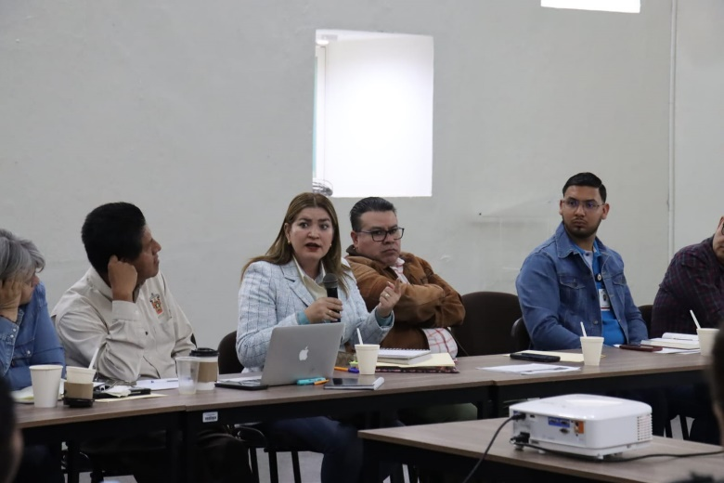
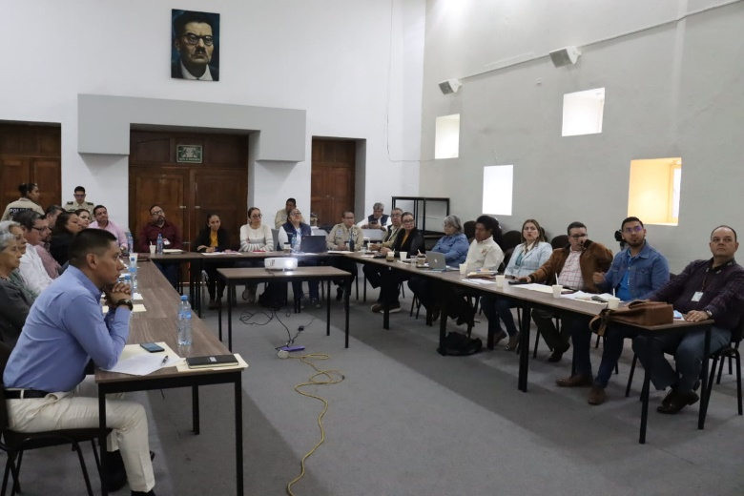

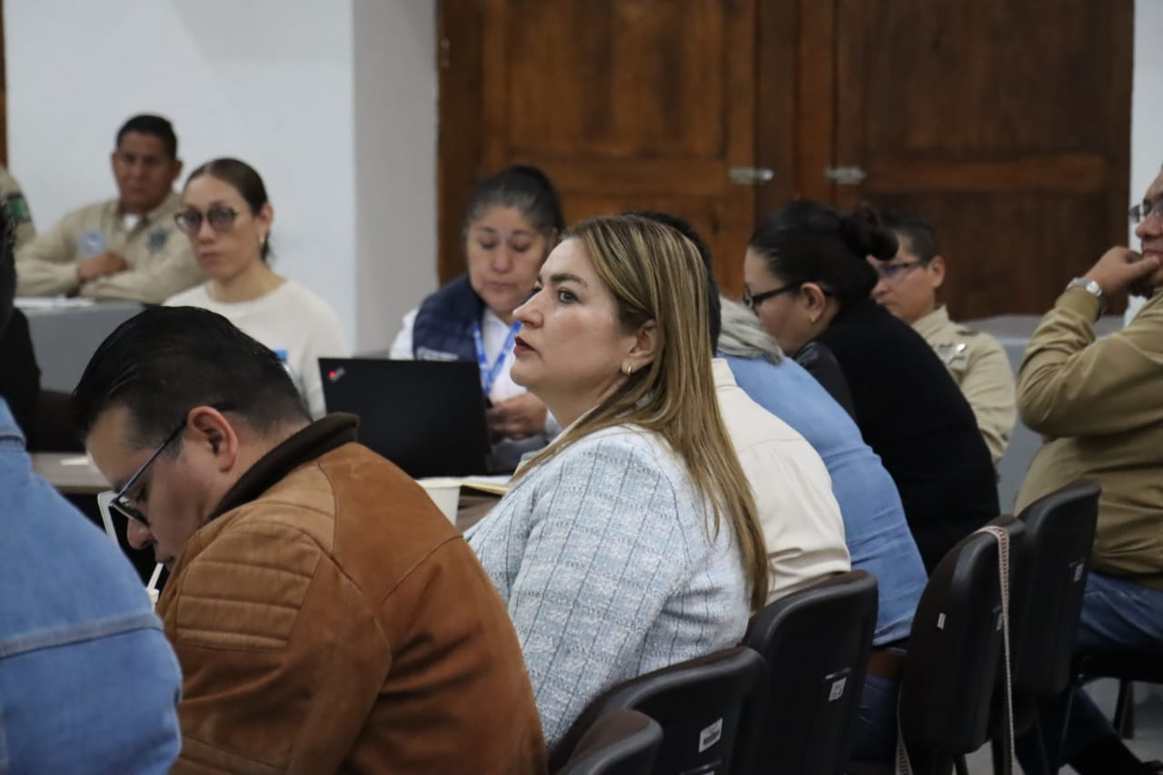
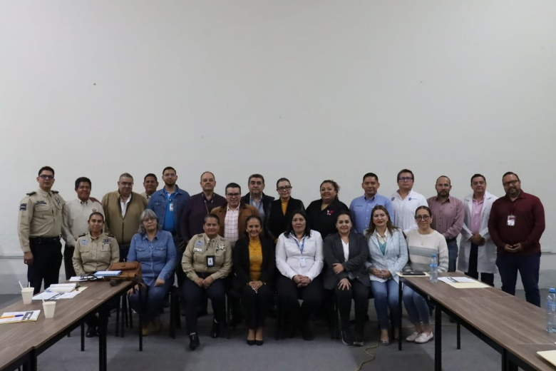

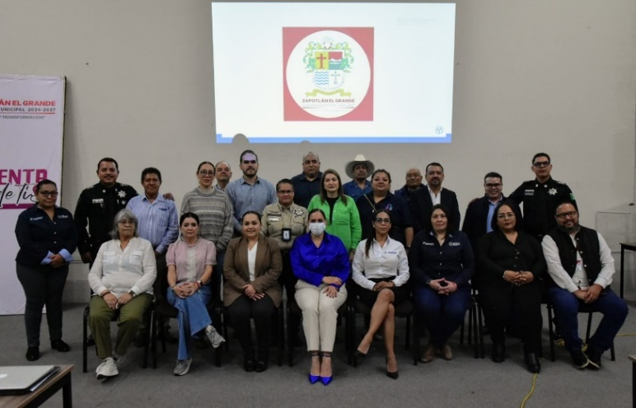
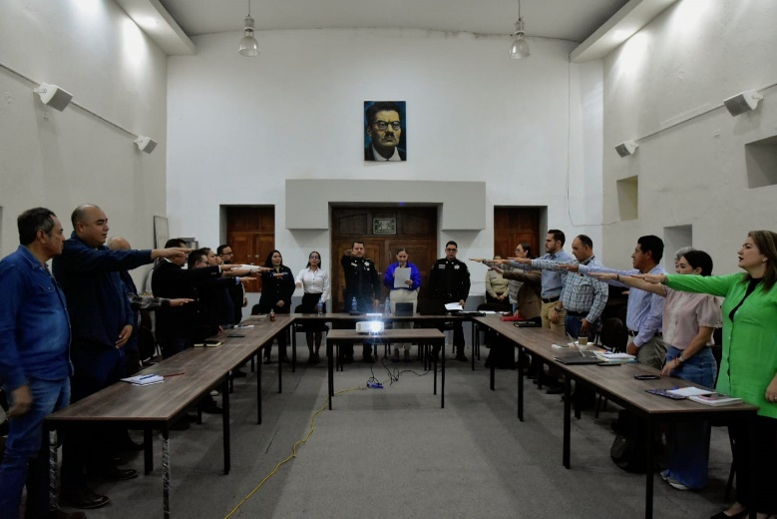

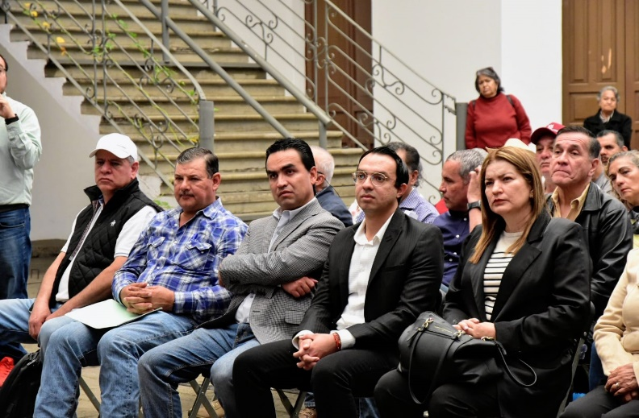
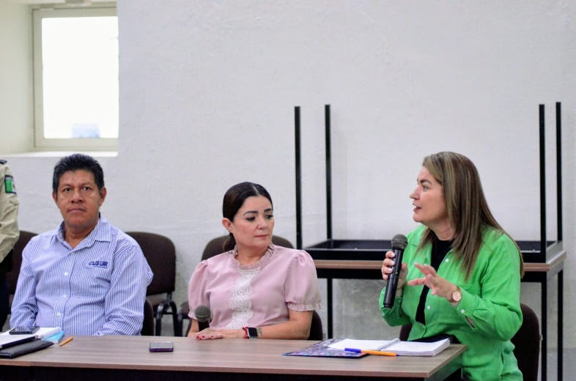

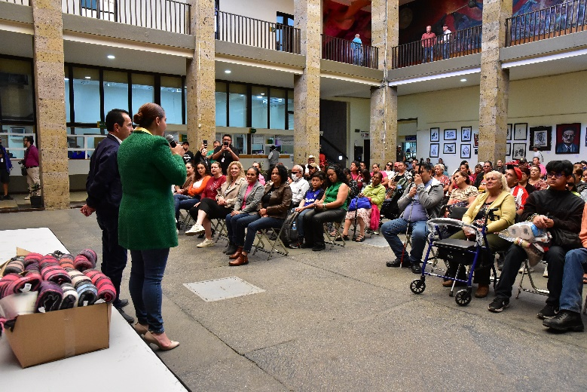
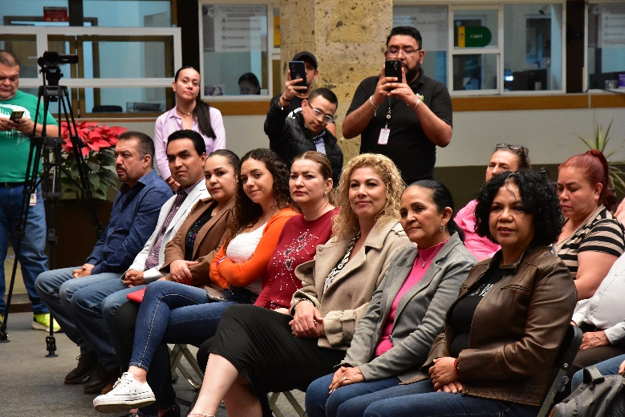

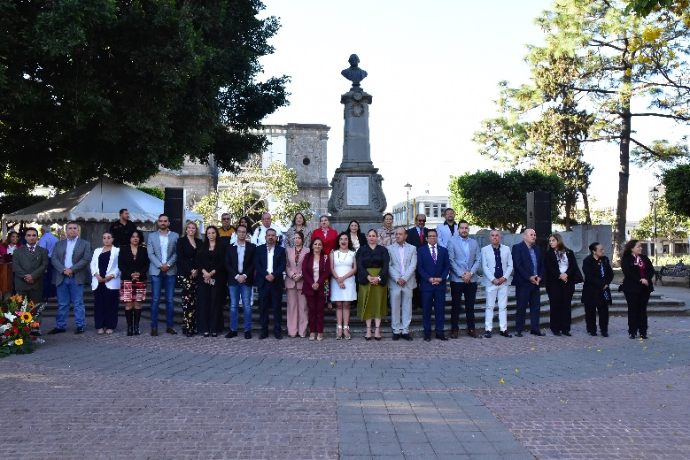
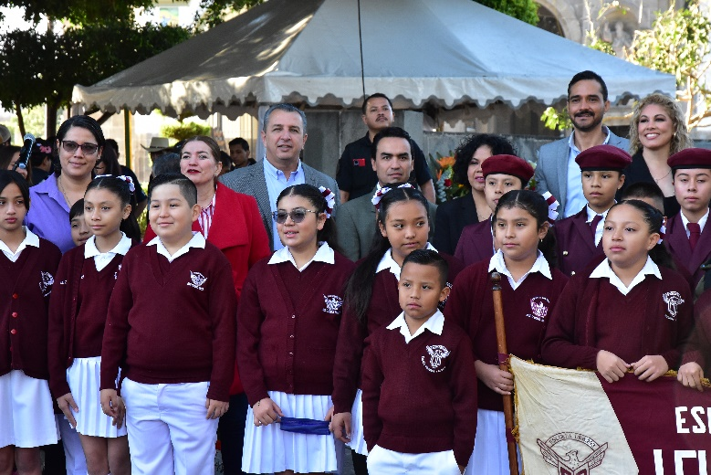

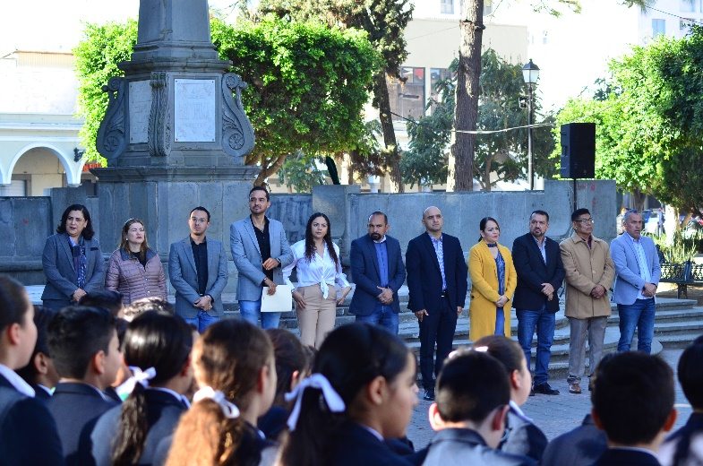
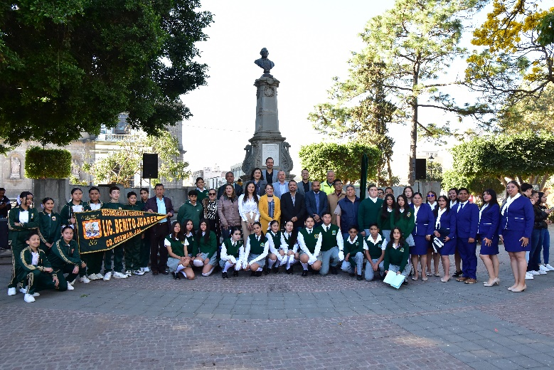

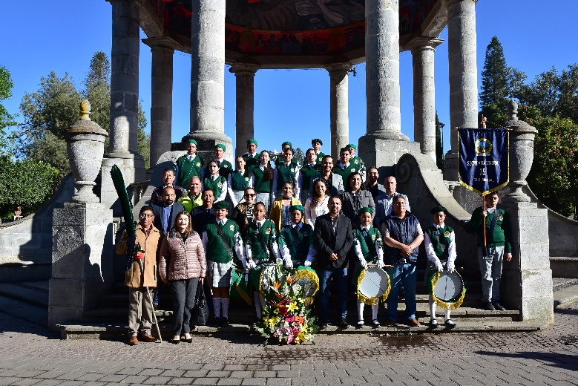
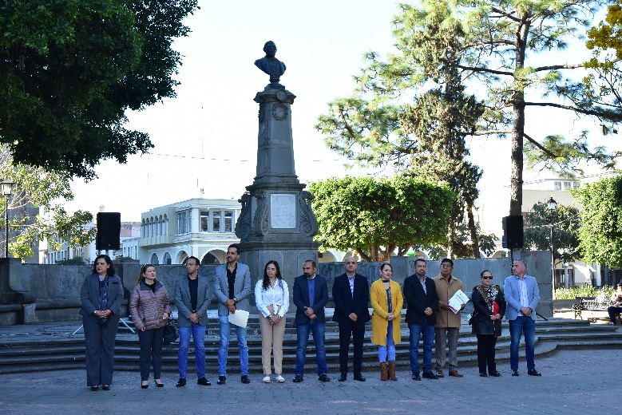

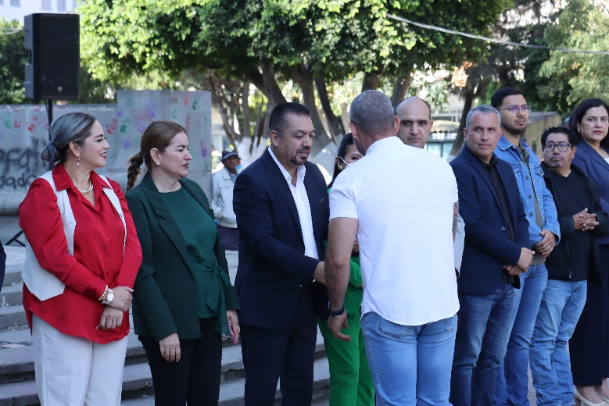
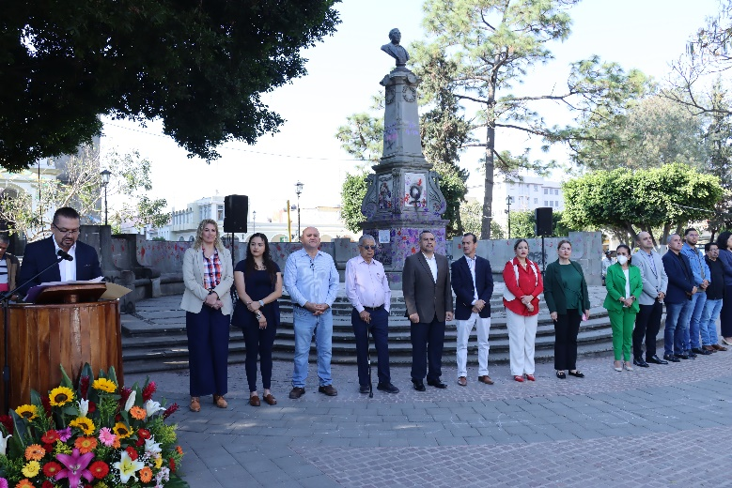

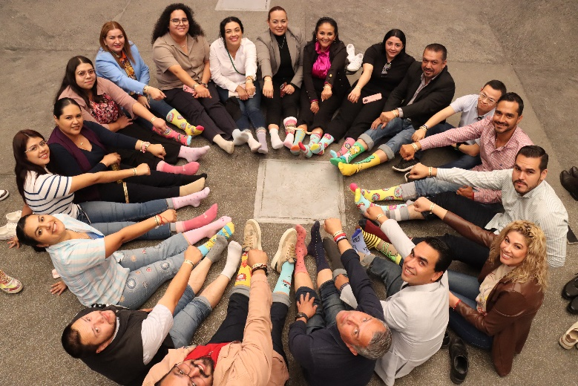
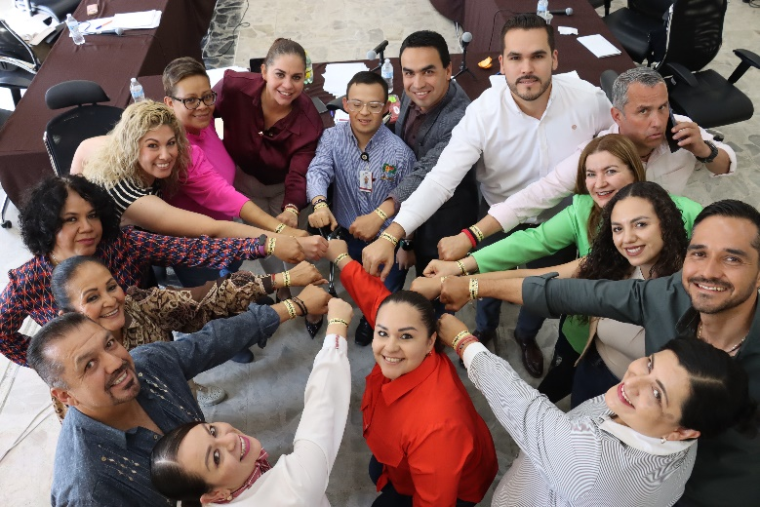

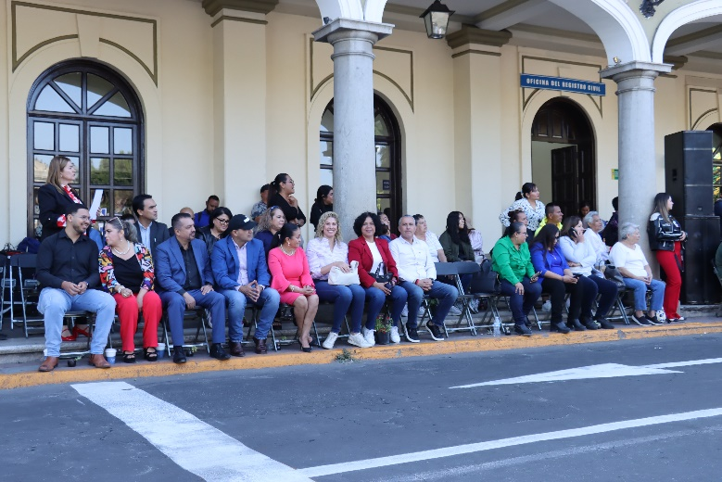
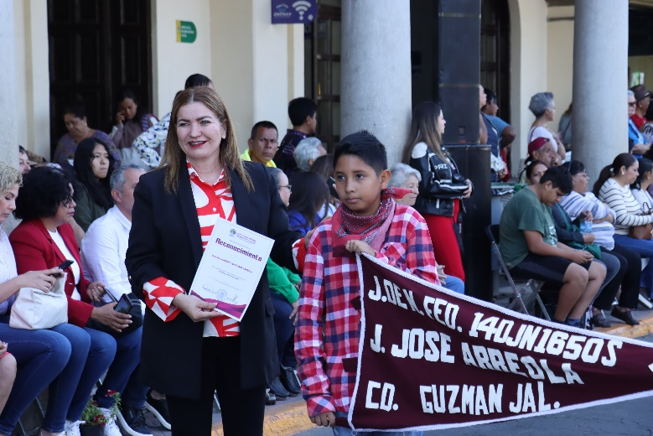

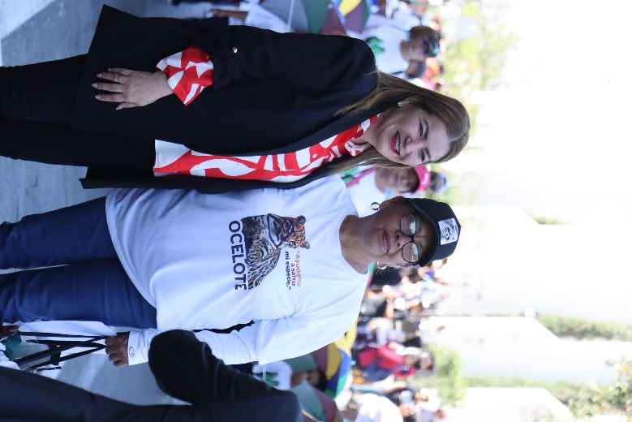
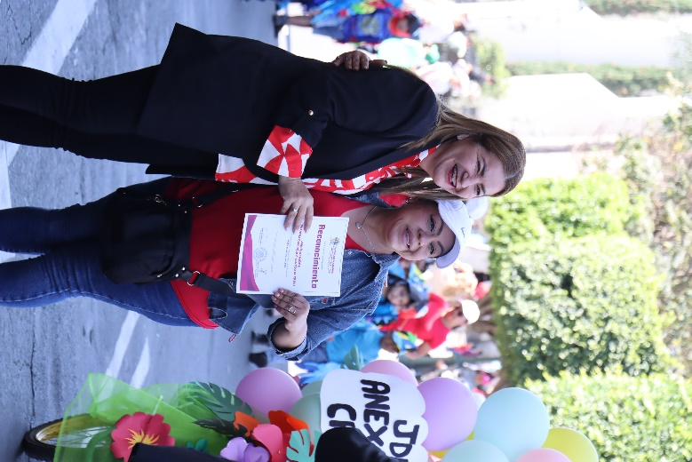

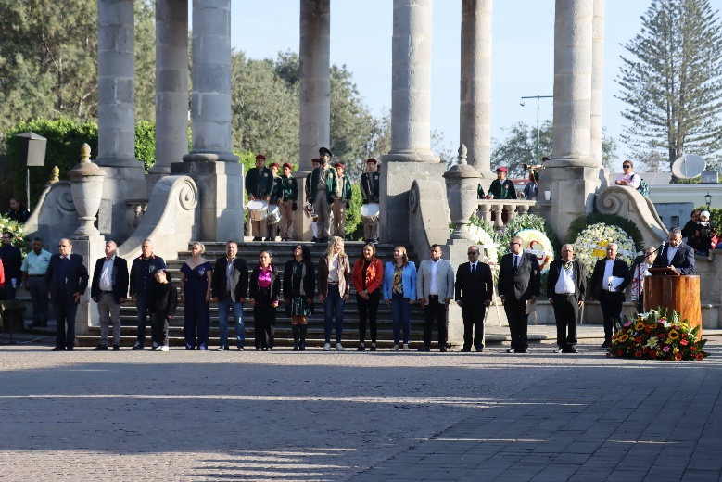
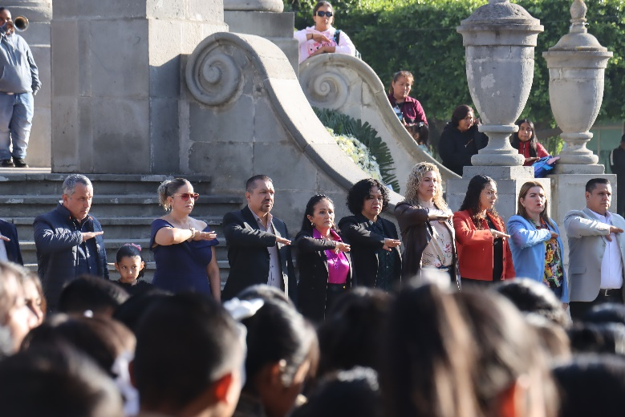

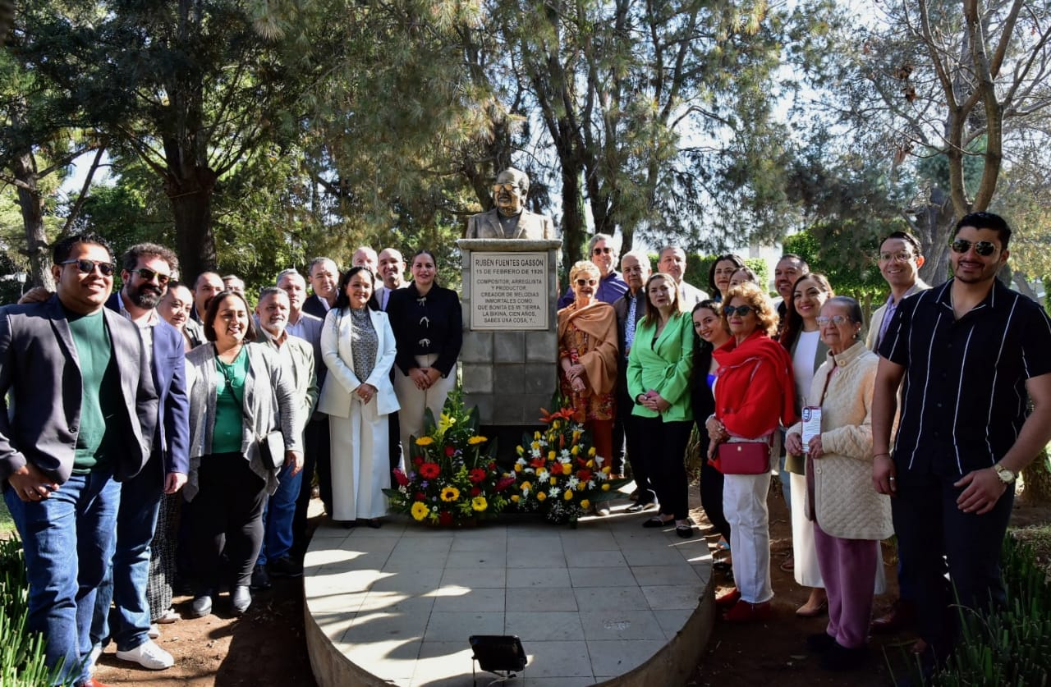
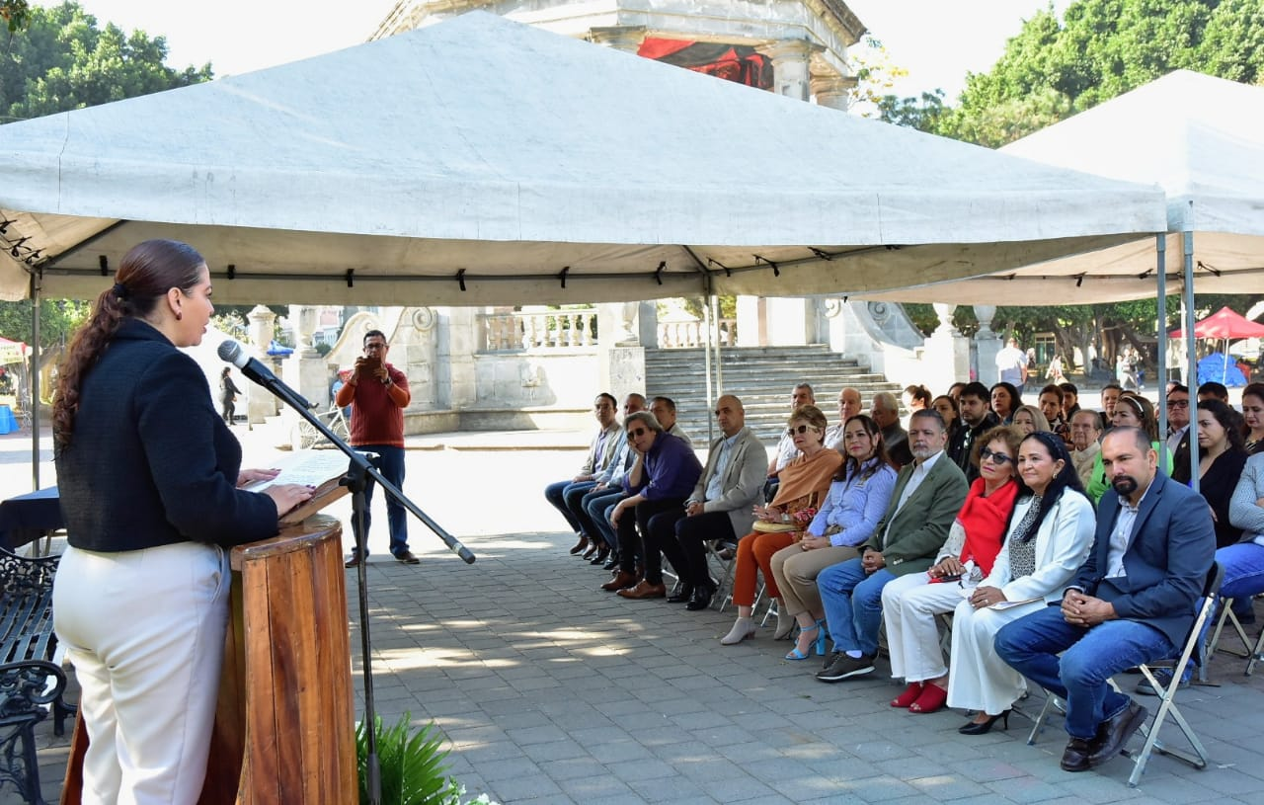

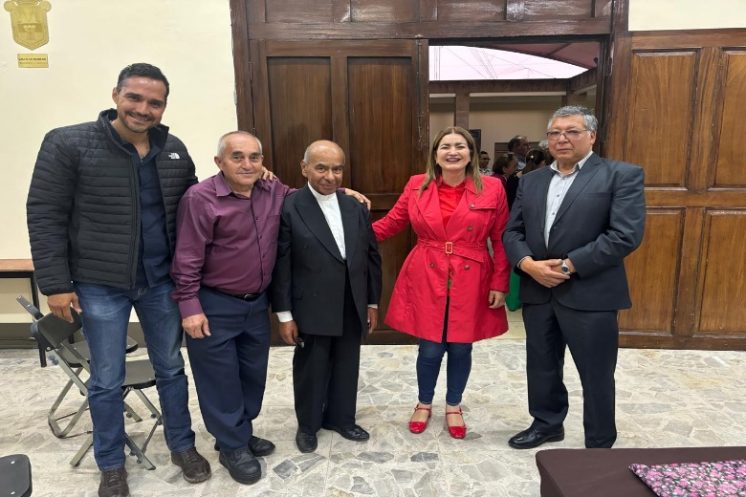
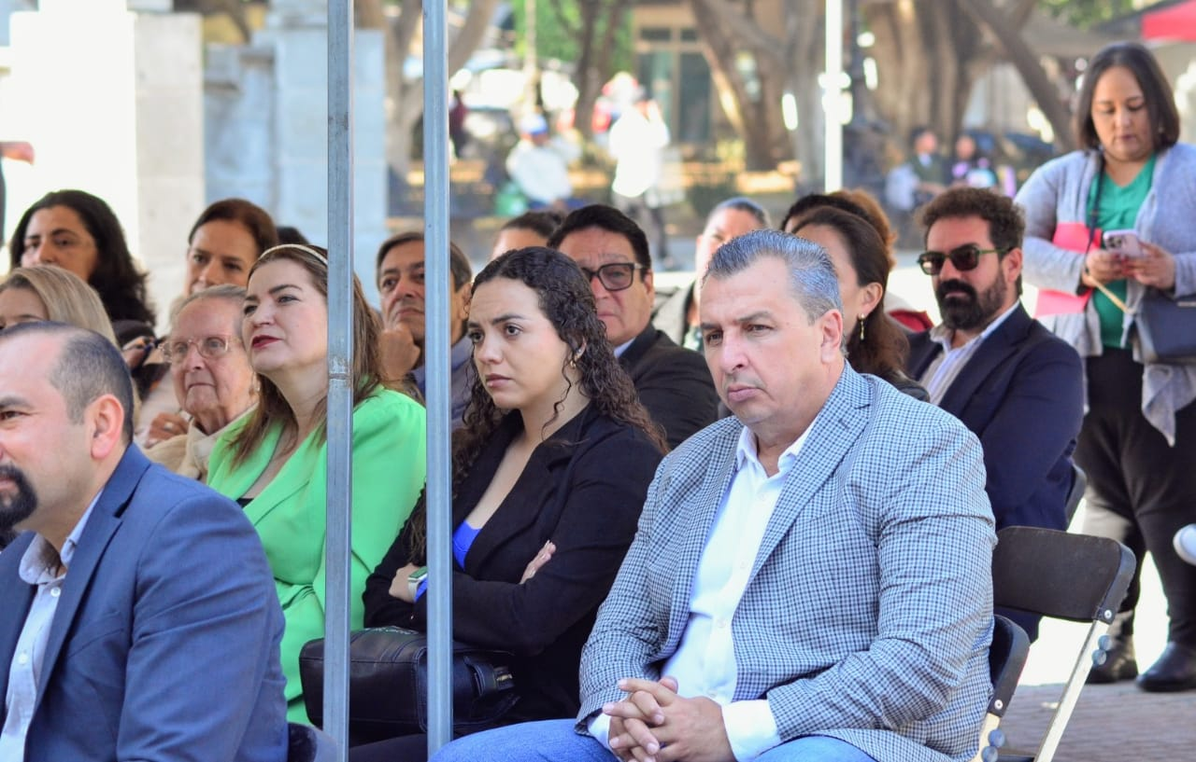

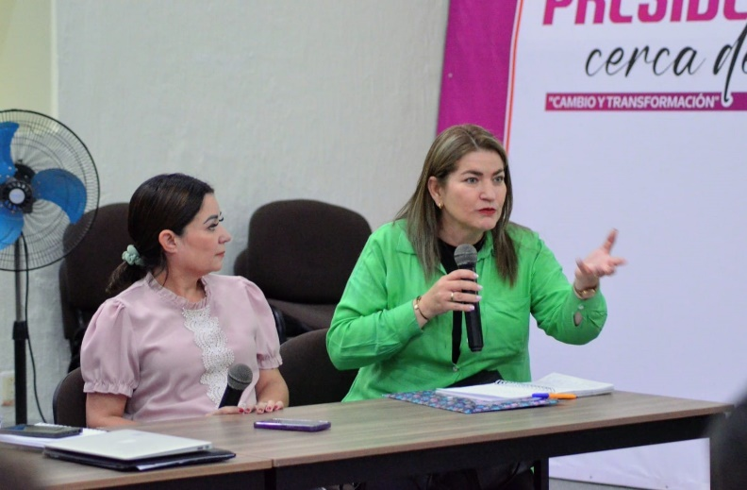
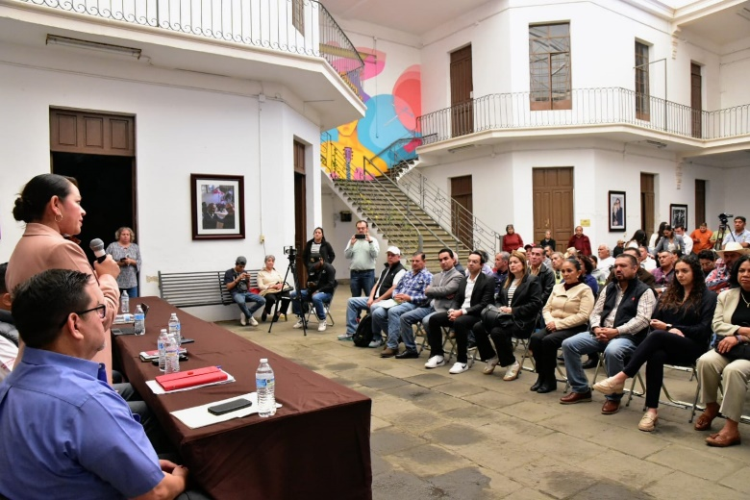

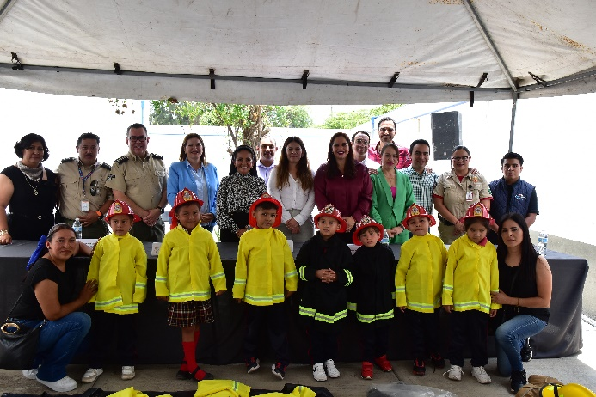
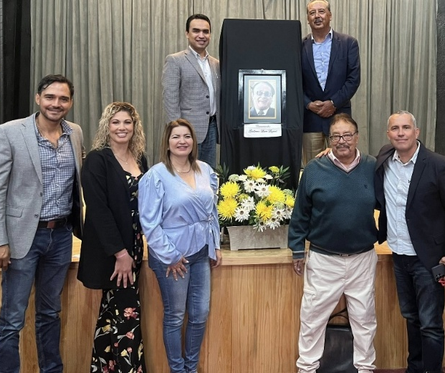

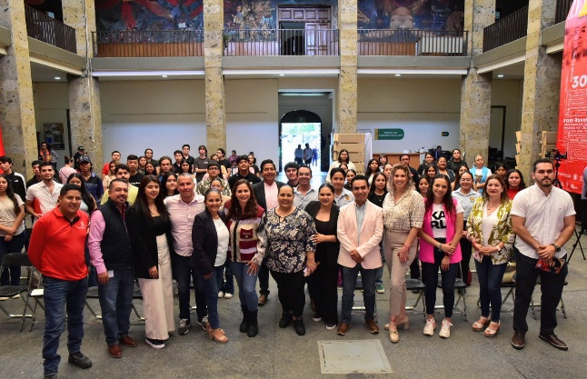
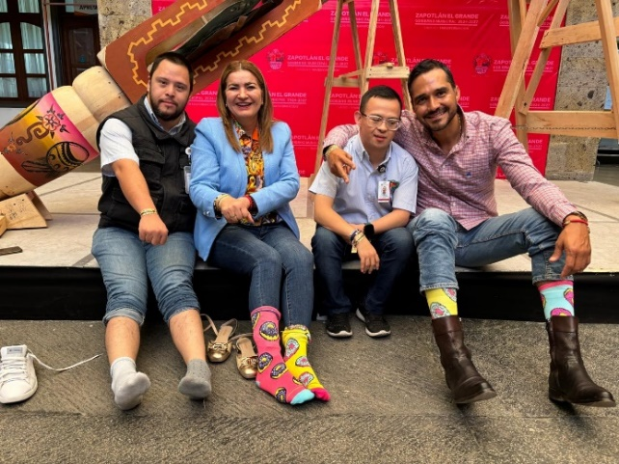

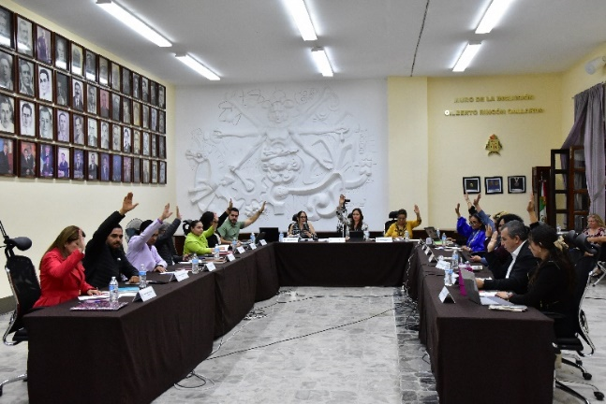
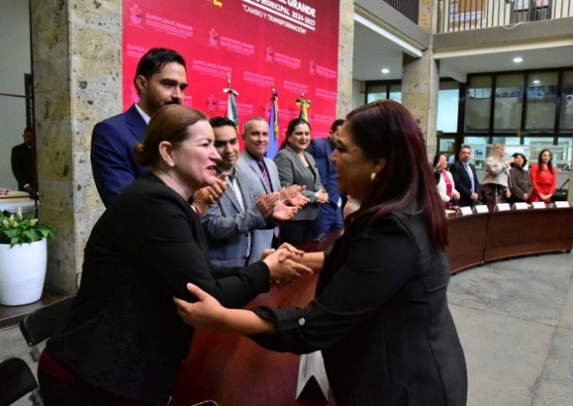
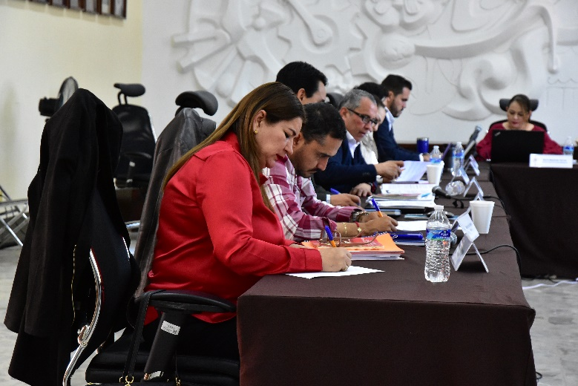
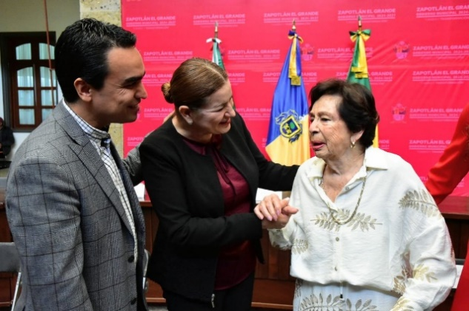
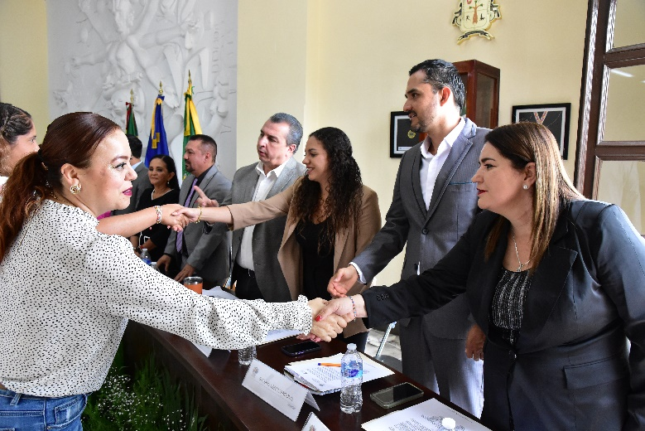
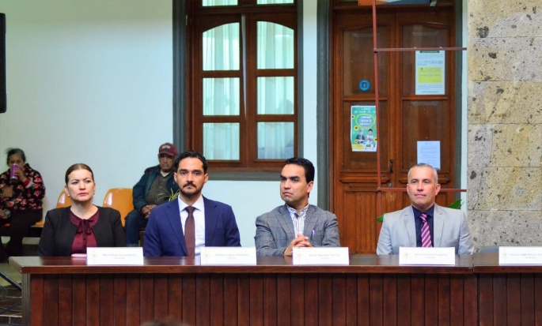

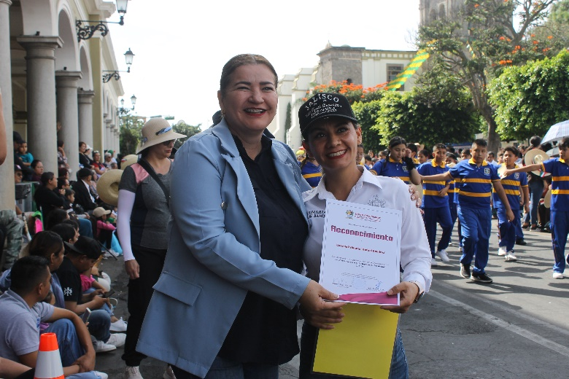
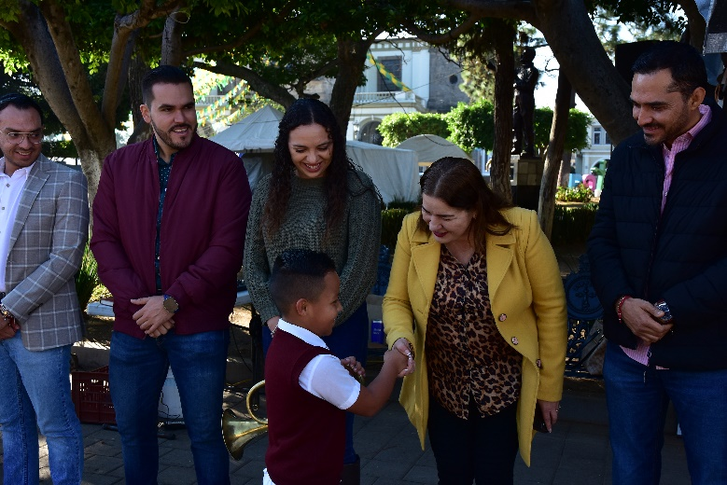

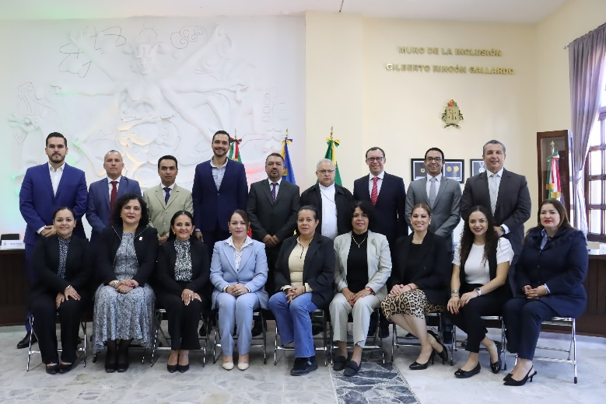
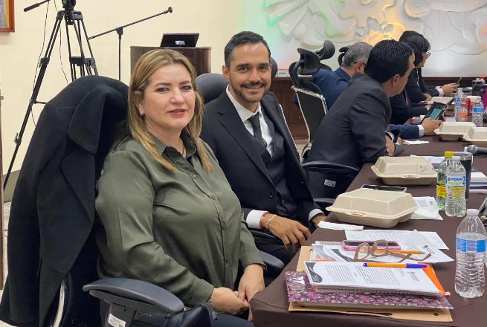

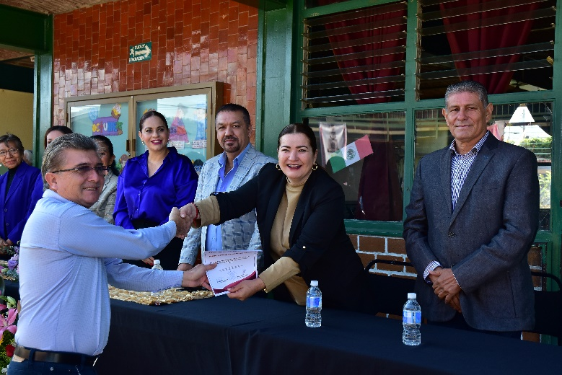
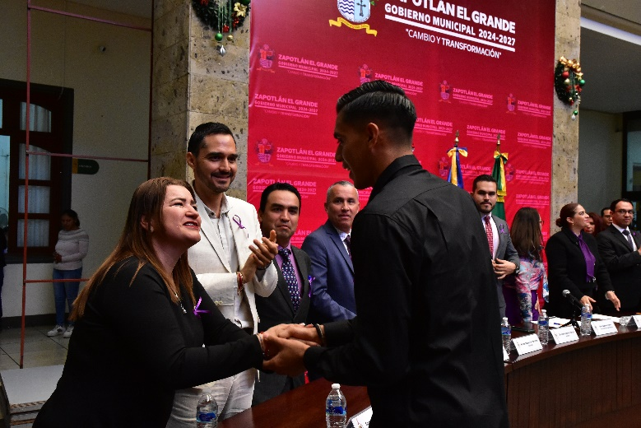

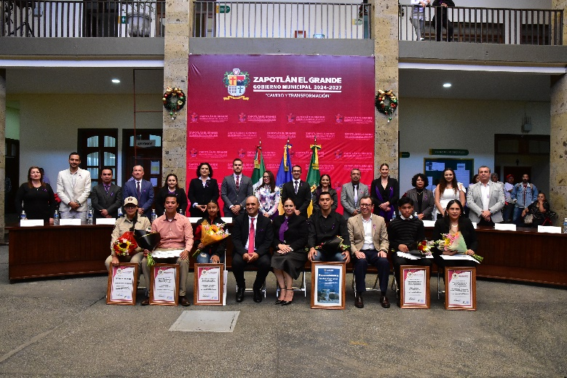
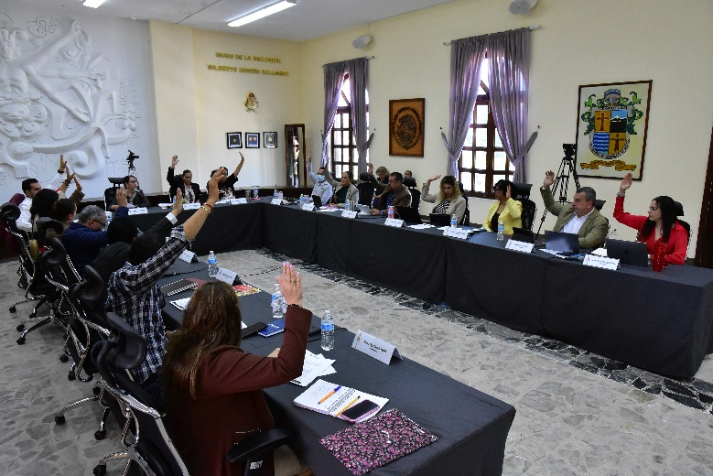
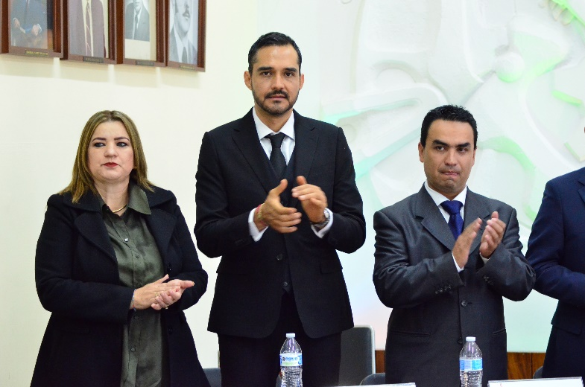
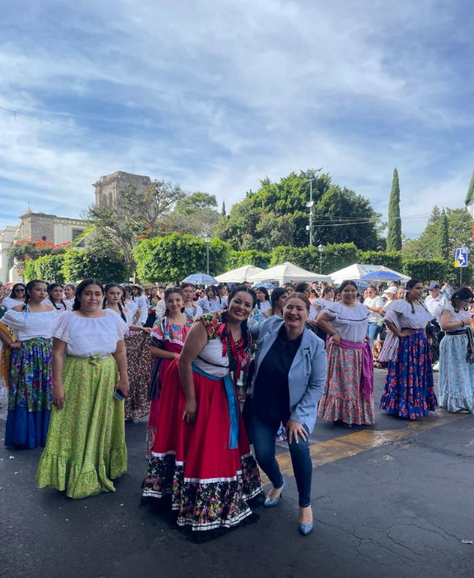
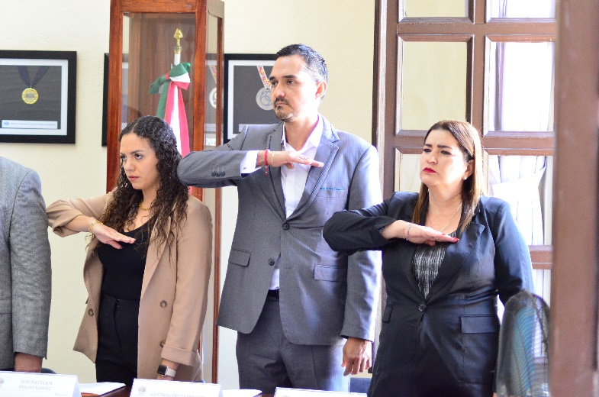
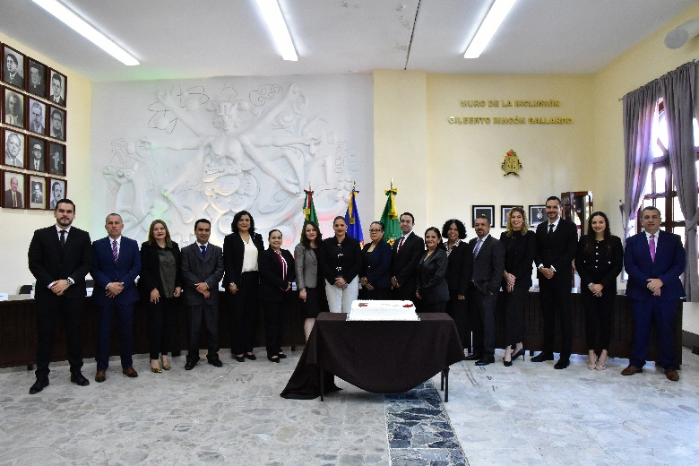
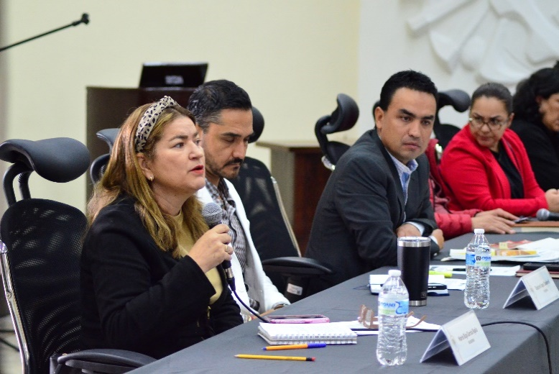
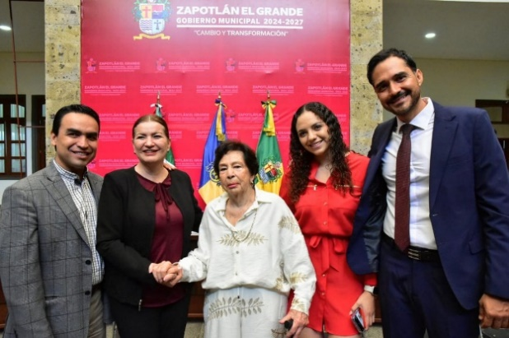

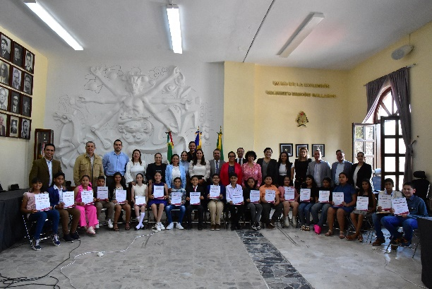

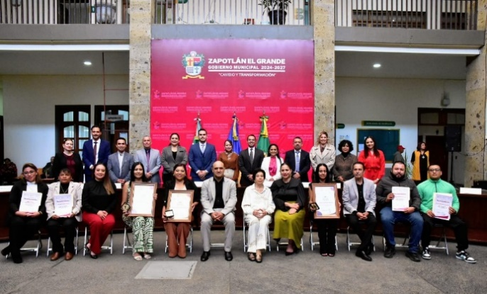
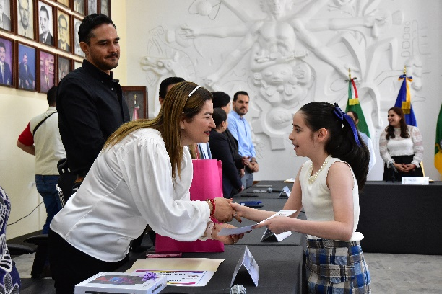

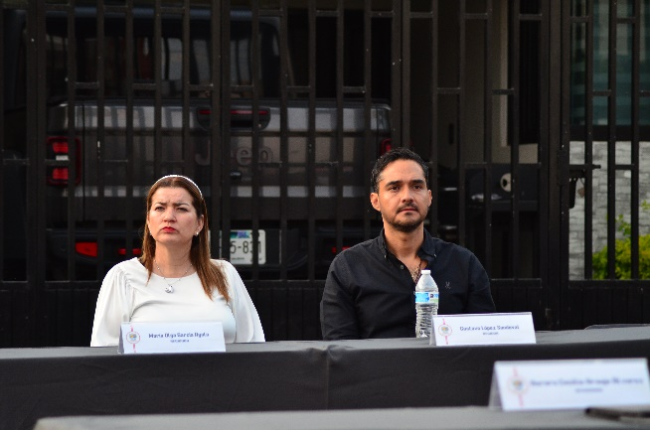
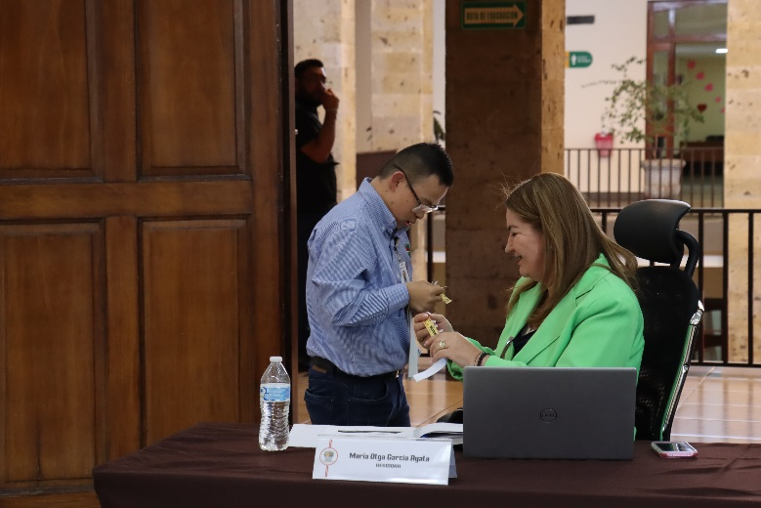

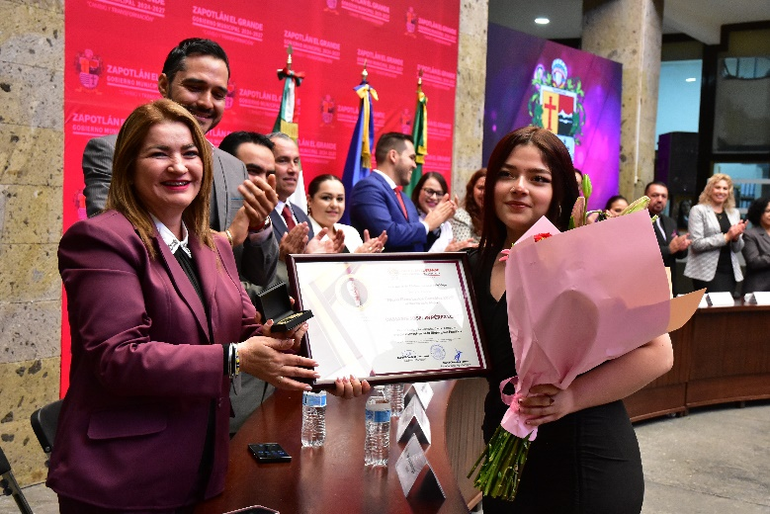
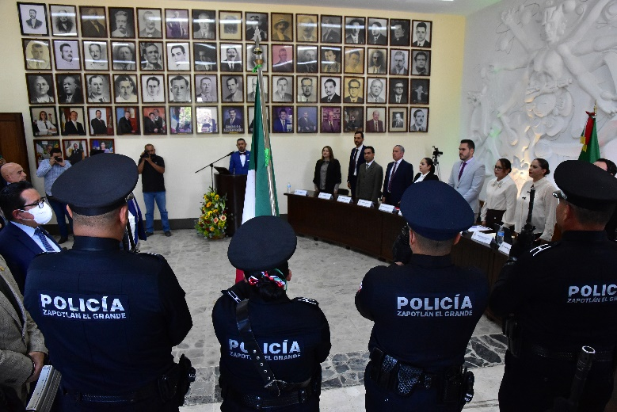

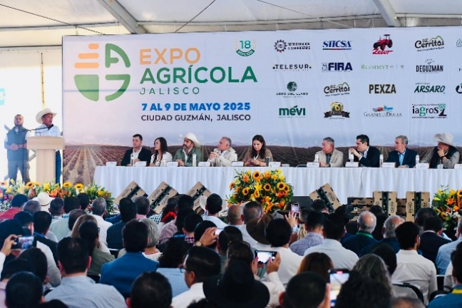
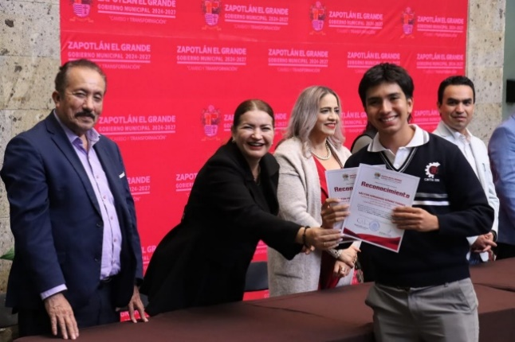

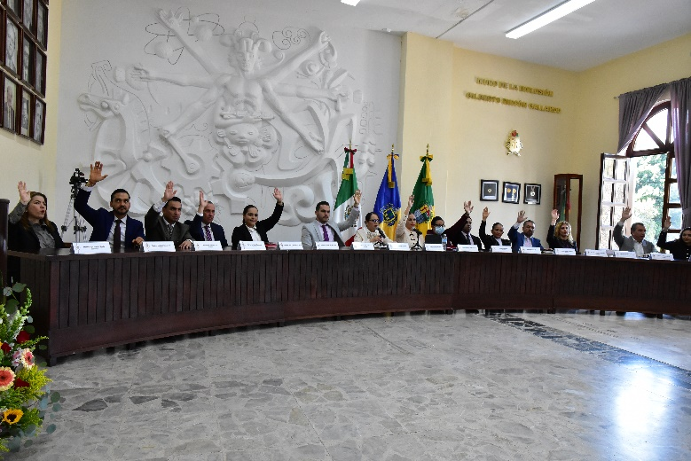
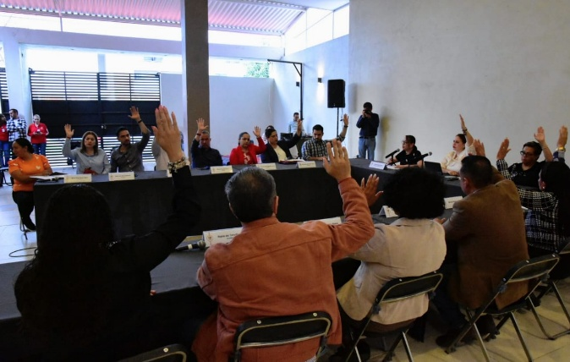


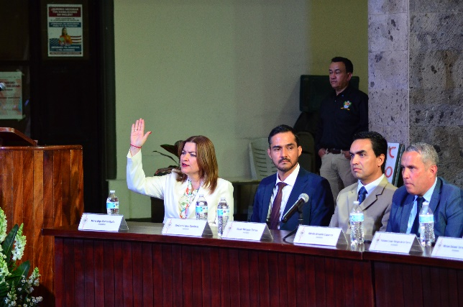
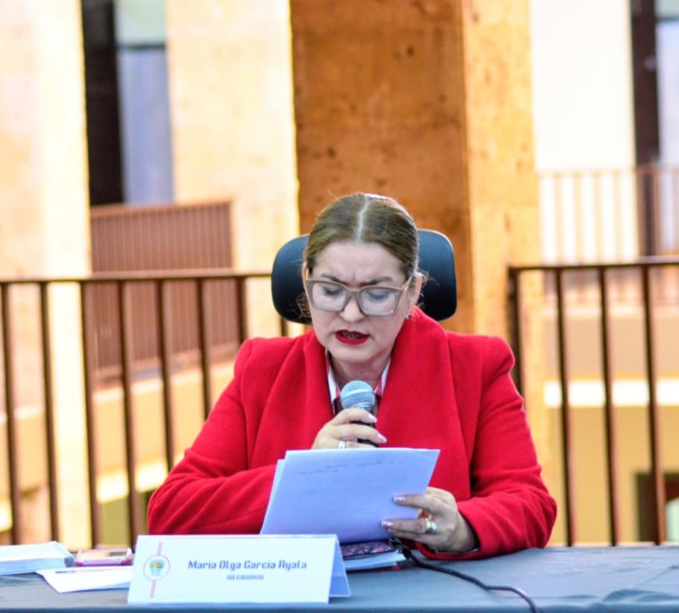
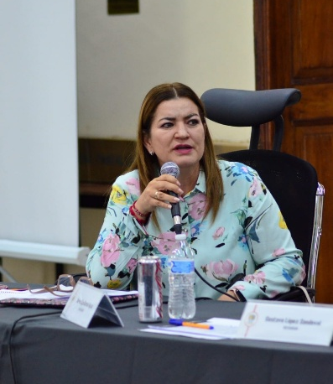

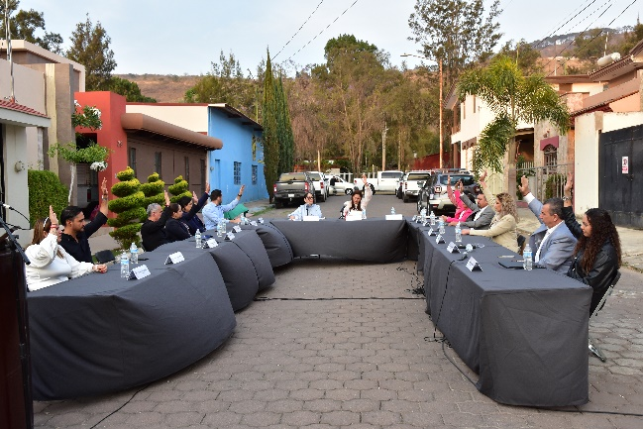
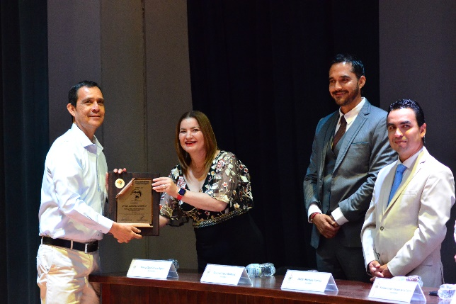

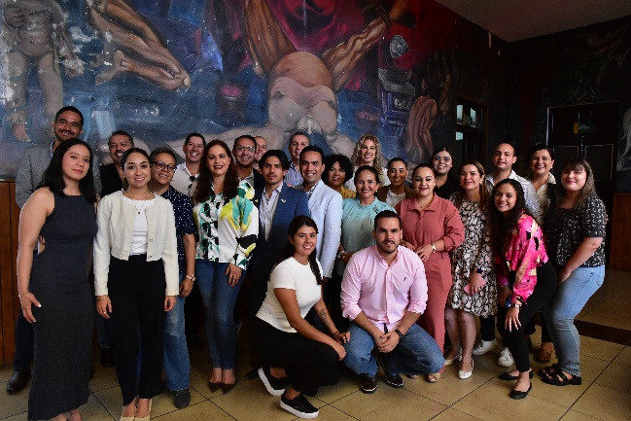
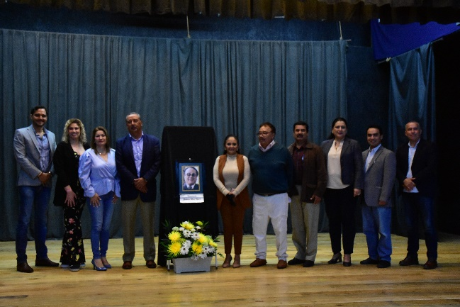
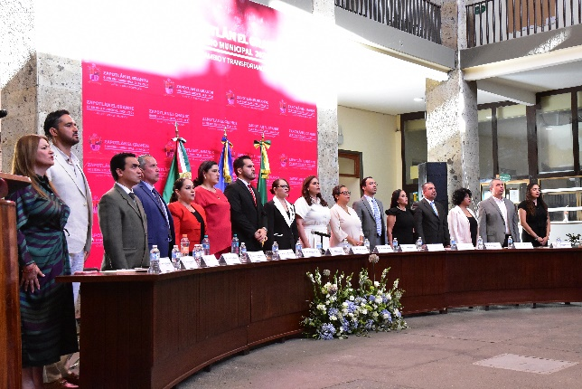
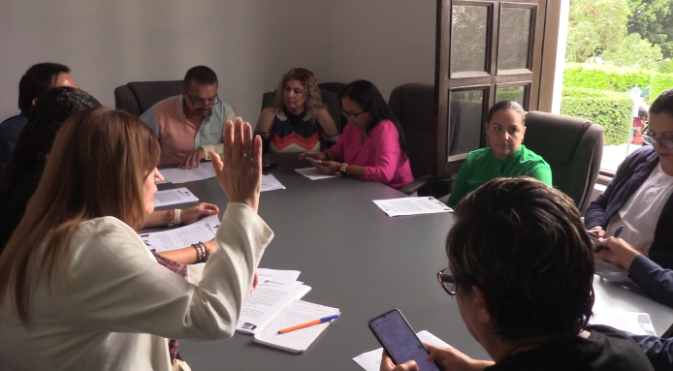

ATENTAMENTE
“2025, AÑO DEL 130 ANIVERSARIO DEL NATALICIO DE LA MUSA Y ESCRITORA ZAPOTLENSE MARÍA GUADALUPE MARÍN PRECIADO”
“2025, CENTENARIO DE LA INSTITUCIONALIZACIÓN DE LA FERIA DE ZAPOTLÁN”

Ciudad Guzmán, Municipio de Zapotlán el Grande, Jalisco, diciembre 2025.

MTRA. MARÍA OLGA GARCIA AYALA.
Regidora del Ayuntamiento de Zapotlán el Grande, Jalisco.

La presente foja de firma pertenece al Informe Anual correspondiente de octubre 2024 a septiembre 2025.

MOGA/lggp

